KAYSERİ ÜNİVERSİTESİ
İŞ SAĞLIĞI VE GÜVENLİĞİ EĞİTİMİ
UYGULAMA VE ARAŞTIRMA MERKEZİ

Telefon: 0352 504 38 38
Faks: 0352 504 38 37
E-Posta: kayigem@kayseri.edu.tr
Web: kayigem.kayseri.edu.tr

İş Sağlığı ve Güvenliği
Acil Durum Planı

Hazırlanma Tarihi  …./…./2020 | Geçerlilik Tarihi  …./…./2026

(AÇK. BU KISIMA İŞYERİ ADI GİRİNİZ.) MESLEK YÜKSEKOKULU
Adres: (AÇK. BU KISIMA İŞYERİ ADRESİ GİRİNİZ.) TALAS / KAYSERİ
Tel:
İşkolu Kodu (Nace) | İşkolu | Tehlike Sınıfı
8542.01 | Kamu kurumları tarafından verilen yükseköğretim faaliyeti (yükseköğretim düzeyinde eğitim sağlayan konservatuarlar dahil) | Az Tehlikeli

İçindekiler
Kurum Bilgileri 2
1-Amaç 3
2-Kapsam 3
3-Uygulama Alanı 3
4-Sorumluluk 3
5-Uygulama 3
6-Acil Durum Tanımları ve Etkileri 4
7-Acil Durum Uyarısının Verilmesi 4
8-Acil Toplanma Bölgesi 4
9-Acil Durumlarda Kullanılacak Ekipman Bilgileri 4
10-Acil Durum Eylemleri 4
11-Acil Durum Tahliye Sırasındaki Öneriler 5
12-Acil Durumlarda Haberleşme 5
13-Acil Durum Talimatları 7
A-Yangın Durumu 7
B-İş Kazası Durumu 7
C-Doğal Afet Durumu 7
I. Deprem Durumu 7
II. Sel Baskını Durumu 9
D-Kimyasal Madde Sızıntısı Durumu 10
E-Salgın Hastalıklar(Covid-19) 10
F-Patlama ve Patlama 10
G-Savaş 10
14-Olaylara Müdahale Şekilleri ve Aşamaları 11
15-Ekiplerin Görevleri 11
15.1-Yangın Söndürme ile Arama, Kurtarma ve Tahliye Ekip Lideri’nin Görevleri 11
15.2-Yangın Söndürme Ekip Üyelerinin Görev ve Sorumlulukları 12
15.3-Arama, Kurtarma ve Tahliye Ekip Üyelerinin Görev ve Sorumlulukları 12
15.4-İlkyardım Ekip Üyelerini Görev ve Sorumlulukları 12
15.5-Hazırlık Ekip Üyelerini Görev ve Sorumlulukları 12
16-Kurtarma Araç ve Gereçlerinin Yerleri 13
17-İlkyardım Araç ve Gereçlerinin Yerleri 13
18-Alarm Uygulamaları ve Tatbikatlar 15
19-Acil Durum Eylem Planının Yenilenmesi ve Geçerlilik Süresi 15
EKLER: 15
EK-1 Acil Durum Ekipleri 16
EK-2 Kontrol Formu 17
EK-3 Kroki 18
EK-4 Acil Durum Eylem Planları 20
EK-5 Yangın El Kitabı 26
EK-6 Korona Virüs Eylem Planı 39

KURUM BİLGİLERİ

İŞYERİ ADI
İŞVEREN VEKİLİ
İŞYERİ ADRESİ
FAALİYET ALANI: EĞİTİM-ÖĞRETİM |  |  | TEHLİKE SINIFI: AZ TEHLİKELİ
NACE KODU | 8542.01
BİNA KAT ADEDİ
BİNA ALANI (m²) |  |  | BAHÇE ALANI (m²)
ACİL TOPLANMA BÖLGESİ
ÇALIŞAN PERSONEL SAYISI:
İSTİHDAM ÇEŞİDİ
YÖNETİCİ
AKADEMİK
AKADEMİK (YABANCI UYRUKLU)
ÜCRETLİ ÖĞRETİM ELEMANI
MEMUR (4/A)
SÖZLEŞMELİ PERSONEL (4/B)
DİĞER (696 K.H.K. İŞKUR, HİZMET ALIMI)
ŞOFÖR
DİĞER PERSONEL (Avukat, mühendis, Tekniker, Teknisyen, Şef, vb.)
GENEL TOPLAM

 | KAYSERİ ÜNİVERSİTESİ  (Açk. Biriminizin Adını Yazınız)  ACİL DURUM EYLEM PROSEDÜRÜ | İSG-PL.0001
 |  | YAYIN TARİHİ: 09.11.2020
 |  | REVİZYON NO: -
 |  | REVİZYON TARİHİ: -

- AMAÇ
Hazırlanmış olan bu plan; (Açk. Biriminizin adını yazınız) oluşabilecek insan sağlığını, çalışma şartlarını ve maddi varlıklarını olumsuz etkileyebilecek boyuttaki tehlikelerde nasıl hareket edileceğini alınacak tedbirleri ve müdahale ekiplerini belirlemek amacı ile hazırlanmıştır.
Bu Acil Durum Planı İşveren/İşveren Vekili talebi ile ilgili mevzuat kapsamında, (Açk. Biriminizin adını yazınız)ile paylaşılan bilgi ve belgeler doğrultusunda hazırlanmıştır. Bu rapor İşveren üzerindeki sorumlulukları kaldırmamaktadır.
Kurum için hazırlanan bu plan; işyeri için öngörülen tüm acil durum tedbirleri için alınması gereken önlemler hakkındaki gerekli bilgileri içermektedir.
Kurum için hazırlanmış acil durum planı herhangi bir resmi kuruma tebliğ edilmeyecektir. Bu çalışma sonucu oluşturulan planlar işyerinde saklanacaktır. Bu rapor ve plan işyerine ne zaman bir İş Müfettişi denetleme yapacak olursa veya iş yerinde ölümlü veya yaralanmalı bir acil durum olursa denetmen tarafından istenebilmektedir.
İşletmede oluşabilecek her türlü olağanüstü durumlarda personelin yaralanıp zarar görmesini, üretimin ve/veya hizmetin kısmen veya tamamen durmasını, çevrenin olumsuz yönde etkilenmesini önlemek için yapılması gerekenleri önceden planlayıp yapmak veya acil durumda yönetimin hızlı ve doğru karar alması için çalışma planının oluşturulmasını;
- Kaza geçirenlerin kurtarılması ve tedavisini,
- Çalışanların ve Misafirlerin kurtarılmasını,
- Mala ve malzemeye gelecek hasarın azaltılmasını,
- Tehlikenin yayılmasını önlemek ve kontrol altına alınmasını,
- Olaydan etkilenmiş alanların güvenli hale getirilmesini,
- Acil durum ekipman ve kayıtlarının saklanmasını,
- Yönetim ve işyeri yetkililerine gerekli bilgilerin aktarılmasını,
sağlamaktır.

- KAPSAM
Bu acil plan ve talimatları Kayseri Üniversitesi (Açk. Biriminizin adını yazınız.) sınırları içerisinde bulunan her türlü yapı, tesis, işyeri içerisindeki her bir kişinin can ve mal güvenliğinin sağlanması ve korunması durumunu kapsar.

- UYGULAMA ALANI
Bu plan bütün çalışanları ve ziyaretçileri ve öğrencileri kapsamaktadır. (Dış göreve çıkabilecek personel de dahildir.)

- SORUMLULUK
Acil durumlardan korunma hizmetlerinin plana uygun yürütülmesinden işveren/işveren vekili sorumludur. Bu sorumlulukların yerine getirilmesi için ihtiyaç duyulan tüm gereçler işveren veya işveren vekili tarafından karşılanmalıdır.

- UYGULAMA
Acil Durum Planının uygulanmasında; kurumun Risk Değerlendirme Raporu ile Acil Durum Planı bir bütün olarak kabul edilmelidir.
İşyerinde ortaya çıkması muhtemel acil durumlar, acil durumlarda karşılaşılabilir sorunlar, acil durumlardaki tahliye sırasındaki öneriler ve alınacak önlemlerde temel prensipler hakkında ön bilgilerdir.

- ACİL DURUM TANIMLARI VE ETKİLERİ
Yönetimin acil müdahalesini ve olayı kontrol altına alıp sonlandırmak için gerekli kaynakların olaya dahil edilmesini gerektiren durumlar aşağıda sıralanmıştır.
- Yangın
- Patlama
- Sabotaj ve terör eylemleri
- Deprem
- Savaş
- Sel ve su baskınları
- Zehirli veya korozif gaz ve sıvıların dağılması
- İş kazaları
- Salgın hastalıklar

Meydana gelebilecek bu acil durumların sonuçları aşağıda sıralanmıştır.
- Ciddi yaralanma ve ölümlere,
- Saha içi veya dışı ciddi mal ve malzeme hasarlarına,
- İşin devamlılığını tehdide,
- İşyeri varlığını tehdide,
- Ciddi çevresel hasarlara,
- Veri kaybı,
- Telekomünikasyon/ iletişim ağı hizmetlerinin kaybı,
- Sistemlerin/uygulamaların kaybı,
- Hizmet sağlayıcıların devre dışı kalması,
- Kritik / anahtar personele ulaşılamaması neden olabilir.

- ACİL DURUM UYARISININ (ALARMININ) VERİLMESİ
Herhangi bir acil duruma maruz kalan ve/veya zarar görmediği durumlarda gören herhangi biri; ilk müdahale için bulunduğu yerde varsa telefon veya telsizle, yoksa koşarak ilk amirine ve/veya amire haber verecektir. Haberi alan ilk amir de Acil Durum Yöneticisi’ne durumu bildirecektir. Acil durum yöneticisi de İş Sağlığı ve Güvenliği Eğitimi Uygulama ve Araştırma Merkezine bildirecektir.

- ACİL TOPLANMA BÖLGESİ
1. ACİL TOPLANMA BÖLGESİ: (Açk. Bu kısma acil toplanma bölgesinin konumu açıklanacaktır. Örneğin: Kongre Merkezi önündeki açık otopark yanı)

- ACİL DURUMLARDA KULLANILACAK MALZEME VE EKİPMAN BİLGİLERİ
- Portatif Yangın Söndürme Cihazları: İşyeri bünyesinde KKT ve CO₂ yangın söndürme cihazları kullanılmaktadır.
- Kullanılan Ekipmanların Yerel Teşkilat Ekipmanlarına Uygunluğu: İşyerinde kullanılan tüm yangın ekipmanları TSE standartlarına uygun olup, yerel teşkilatların ekipmanlarına uygundur.
- Tatbikat Eğitimi: İşyerinde tüm çalışanlara her yıl yangın, ilk yardım bilgilendirme eğitimi ve Acil Durum eğitimi verildikten sonra, uygulamalı olarak tahliye, yangın söndürme ve alarm, ilk yardım tatbikatları yaptırılmaktadır.

- ACİL DURUM EYLEMLERİ
Acil durumlarda, Acil Durum Yöneticisi, enerji kaynaklarının ve tehlike yaratabilecek sistemlerin olumsuz durumlar yaratmayacak ve koruyucu sistemleri etkilemeyecek şekilde devre dışı bırakılması ile ilgili gerekli düzenlemeleri yapar.
Acil durum ihbarını alan Acil Durum Yöneticisi, arama, kurtarma ve tahliye ekibinin ‘acil toplanma’ sahasında toplanmasını sağlar. Kurtarma ekip liderine ve ekibe acil durumun türü, büyüklüğü ve yeri hakkında gerekli bilgiler verildikten sonra; ekip lideri ekibin kurtarma operasyonu için gerekli ekipmanları, iş aletleri ve iş makineleri ile kişisel koruyucu malzemelerini almalarını sağlar. Daha sonra operasyon bölgesine hareket edilir.
Deprem acil durumu halinde Acil Durum Yöneticisi öncelikle, toplanma bölgesinden gelecek olan personel mevcudu bilgisine bağlı olarak kayıp veya enkaz altında bulunabilecek insanların kurtarma çalışmalarını başlatacaktır.
Kimyasal madde sızması acil durumu halinde Acil Durum Yöneticisi öncelikle, sızan kimyasal taşma kaplarının içinde ise; önce yangın veya parlama tehlikesine karşı önlem alınır, daha sonra bir pompa yardımıyla kimyasal malzemeler, boş varillere alınır. Boş varillere çekilen kimyasallar atık olarak işaretlenir ve bertaraf edilmek için ayrılır. Taşma kabının içi üstüpü ile temizlenir, üstüpüler tehlikeli atık konteynerlerine atılarak bertaraf edilmek için ayrılır. Dökülen kimyasal veya akaryakıt sızıntısı taşma kabını taşıp çevreye yayılmış ise; odun talaşı veya dolgu kumu ile çevrilir ve emdirilir. Daha sonra absorban malzeme toplanarak atık konteynerlerine atılarak bertaraf edilmek için ayrılır. Yerde kalan kısmı yer beton ise üstüpü ile temizlenerek aynı yöntem ile bertaraf edilir.
Yangın acil durumu halinde Acil Durum Yöneticisi öncelikle, yangın söndürme ekip liderini yangın mahalline sevk eder ve en yakın yerel itfaiye teşkilatına haber verir. Diğer acil durum ekipleri ile yangına müdahale edilmesini sağlar.
Acil Durum Yöneticisi ve ekipleri, acil durumun giderilmesi için, işyeri dışındaki ilgili kuruluşlardan olay yerine intikal eden ekiplerin talimatlarına uyarlar.
Acil durum ekiplerinin 13. Acil Durum Talimatları başlıklı talimatları güvenli bir şekilde gerçekleştirilmesi sağlanır.
Acil durum halinin sona ermesinden sonra, acil durum olayının tekrarlanmaması için tüm tedbirlerin alınıp alınmadığı gözden geçirilir.

- ACİL DURUM TAHLİYE SIRASINDAKİ ÖNERİLER
- Tahliyenin yapılacağı bina ve sahadakilere olay duyurunuz ve "PANİĞE KAPILMAYINIZ" duyurusu yapınız.
- İşyeri boşaltırken kapı ve pencereleri hava cereyanını azaltmak için kilitlemeden kapatınız.
- Çalışma yerlerinizi telaşa kapılmadan terk ediniz ve beraberinizde önemli evrak vs. almayı unutmayınız.
- Çıkış yerlerine sükûnetle gidiniz ve gereksiz acelecilikten sakınınız.
- Merdiven ve çıkış kapılarını düzenli olarak kullanınız ve sıkışıklığa sebep olmayınız.
- İşletme sahasındaki tehlikeli kısımlara yetkili şahısların dışında müdahale etmeyiniz.
- Bina ve sahayı tahliye ettikten sonra, belirlenen toplanma yerlerinde yeniden görev almak üzere varsa "AMİRİNİZİ" bekleyiniz.

- ACİL DURUMLARDA HABERLEŞME
Acil durumu gören herhangi bir kişi ilk müdahale için bulunduğu yerde varsa telefon veya telsizle, yoksa koşarak ilk amirine ve/veya amire haber verecektir. Haberi alan ilk amir de acil durum yöneticisine durumu bildirecektir. Acil durumun yürütülmesi anında işyerinde haberleşmeler telsiz, çalışır durumda ise dahili telefon veya cep telefonları vasıtasıyla sağlanacaktır.
Olayın büyüklüğüne bağlı olarak ambulans istenecek, acil durumun yangın olması veya dönüşmesi ihtimalinde ise yerel İtfaiye teşkilatına haber verilecektir.

İş Sağlığı ve Güvenliği Eğitimi Uygulama ve Araştırma Merkezine bilgi verilecektir.

ACİL DURUM TELEFONLARI
FOTOĞRAF | BİRİM | NU | FOTOĞRAF | BİRİM | NU
 | İTFAİYE | 110 |  | ALO TÜKETİCİ | 175
 | HIZIR ACİL | 112 | 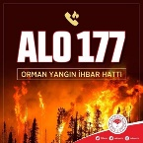 | ORMAN YANGIN İHBAR | 177
 | ZEHİR DANIŞMA | 114 |  | VALİLİK | 179
 | TELEFON ARIZA | 121 | 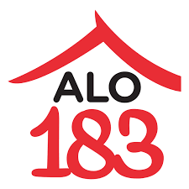 | ALO ÇOCUK VE KADIN | 183
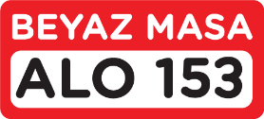 | BELEDİYE | 153 |  | SAĞLIK DANIŞMA | 184
 | POLİS | 155 | 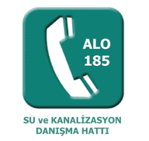 | SU ARIZA | 185
 | JANDARMA | 156 |  | ELEKTRİK ARIZA | 186
 | SAHİL GÜVENLİK | 158 | 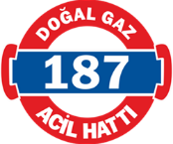 | DOĞAL GAZ ACİL | 187
 | KARAYOLLARI | 159 | 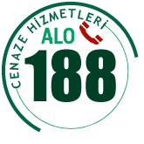 | CENAZE HİZMETLERİ | 188
 | KIZILAY | 168 |  | GÜVENLİK | 15500
 | KAYİGEM Ramazan KAYABAŞI | 42037 |  | KAYİGEM  İbrahim CÜNDÜBEYOĞLU | 42038

(Açk. Yukarıdaki tabloya işyerinizdeki dahili numaraları ekleyebilirsiniz.)
ACİL DURUMDA ARANACAK KİŞİLER
İSİM | GÖREVİ | TELEFON
İbrahim CÜNDÜBEYOĞLU | İş Güvenliği Uzmanı | 0 545 446 44 79
 |  | 0532…
 |  | 0554…

(Açk. Yukarıdaki tabloya işyerinizdeki acil durumda aranacak kişilerin GSM numaraları ekleyiniz. Kişisel Verilerin Korunması Kanunu gereği numaralar acil durumlar harici kullanılmayacak ve paylaşılmayacaktır.)

- ACİL DURUM TALİMATLARI
- YANGIN DURUMU
İş yerinde herhangi bir yangın çıkması durumunda yangını ilk gören kişi en az üç kez yüksek sesle YANGIN VAR diye bağıracak, ikaz düğmeleri ile acil durum ikaz sistemini çalıştıracak, ilgili birim amirine haber verecektir ve şartlar uygunsa aşağıda sıralananları yapacaktır.
- Çevrenizde bulunan herkesi derhal uyarın.
- Acil durum ikaz sistemine basın veya basılmasını sağlayın,
- Kendi can güvenliğinizi tehlikeye atmadan yangına en yakın yangın söndürücülerle ilk müdahaleyi yapın.
- Elektrik yangınlarında kesinlikle su kullanmayın.
- Yangın noktasına gelen işyeri yangın söndürme ekibine olay ile ilgili (yangının nedeni, türü vb.) Bilgi verin ve ekip üyesi değilseniz olay yerinden uzaklaşın.
- Kendi can güvenliğinizi tehlikeye atmadan yangının büyümesine neden olabilecek çalışan ekipmanları durdurup gerekli emniyetini alın.
- Tahliye emri verilmesi durumunda, ekip üyesi değilseniz derhal ACİL TOPLANMA BÖLGESİNE gidin.
- Kendi can güvenliğinizi tehlikeye atmadan kıymetli dosya, evrak ve parlayıcı patlayıcı maddeleri olay yerinden uzaklaştırın.
- Acil toplanma Bölgesine giderken panik yapmayın ve telaşa kapılmayın.
- Acil toplanma Bölgesine giderken tahliye için ayrılmış yolları kullanın.
- İş yeri veya acil durum yönetimince verilecek işe dönün emrine kadar çalışmayın.

- İŞ KAZASI DURUMU
- Bir kişinin ciddi yaralandığını veya tıbbi müdahaleye ihtiyaç duyduğunu gördüyseniz iş yeri ilk yardım ekibine haber veriniz veya verdiriniz.
- İlk Yardım eğitim ve bilginiz varsa ilk yardım ekibi veya sağlık ekipleri gelinceye kadar gerekli ise ilk yardım yapınız.
- İşverene, ilk amirinize veya ilk yardım ekibine ulaşamadıysanız derhal sağlık kurumuna haber veriniz.
- Sağlık kurumuna bulunduğunuz adresi açık bir şekilde bildiriniz.
- Yaralının veya hastanın durumunu kısaca tarif ediniz.
- Yaralı veya hasta sayısını söyleyiniz.
- Yaralı veya hastanın durumu hakkında bilgi sahibiyseniz, olayın gelişimi hakkında ilkyardım ekibi veya gelen sağlık görevlilerine bilgi veriniz,
- Gerekirse ilk yardım ekibi veya sağlık görevlilerine yardımcı olunuz.

- DOĞAL AFET DURUMU
- DEPREM DURUMU
- Deprem olduğunu anladığınızda bina içerisinde bulunuyorsanız ve çıkışa çok yakın bir noktada iseniz dışarı çıkarak acil toplanma bölgesine gidin.
- Dışarı çıkamıyorsanız sallantı tamamlanıncaya kadar;
- Büroda çalışıyorsanız başınızı koruyarak çelik dolapların önüne, masanın veya bina kolanları yanına çökün.
- Yapı alanında iseniz kolon altına veya duvara yaklaşın
- Yemekhanede bulunuyorsanız yemek masalarının yanına yaklaşın.
- Bina dışında iseniz binalardan ve elektrik direklerinden uzak durun.
- Çömelme işlemini kollarınızı başınızın üstüne koyup, ana karnında duran bebek(cenin) vaziyetinde yapın.
- Yukardan bir şey düşme tehlikesi olan noktalardan uzak durun.
- Pencere veya balkonlardan atlamayın.
- Araba içerisinde iseniz arabayı açık bir alana sürün ve orada kalın.
- Köprülerden alt geçitlerden uzak durun.
- Deprem sırasında mümkünse,
  - Tehlike yaratacak makineleri durdurun.
  - Basınçlı kaplara ait tüplerin vanalarını kapatın.
  - Ocak, soba vb. söndürülmeli,
  - Tehlikeli olabilecek çalışan ekipmanların enerjilerini kapatın,
  - Enerji sistemlerini kapatın.
- Sallantı bittiğinde panik yapmadan acil toplanma bölgesine gidin.
- Herhangi bir müdahale için depremin bitmesi beklenmelidir.
- Deprem geçtikten sonra yıkılma, yangın vb. varsa acil durum ekipleri önce insanlardan başlamak üzere gerekli müdahaleyi yaparlar.
- Herhangi bir yıkılma ve hasar yoksa personelin evini araması ve haber almasına imkan sağlanır.
- Herhangi bir yaralı olması durumunda hastaneler aranarak doluluk oranı sorulur, müsait olan ve hasar görmemiş en yakın sağlık kuruluşuna götürülür.

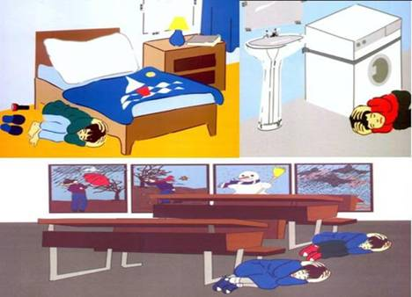
  - Kapalı Yerdeyseniz
- Sakin olun,
- İçerde kalın, bina dışına koşmayın,
- Asansör ve merdiveni kullanmayın, ilk tehlike arz eden yerlerdir,
- Masa benzeri sağlam bir koruyucunun altına girin (bina ve oda içindeki en güvenli yer tespit
- edilmeli ve bilinmelidir),
- Başınızı saklayın ve hareket etmeyin,
- Yüksekliği 1.5m.’yi geçmeyen (üstü boş sağlam sabit tezgah vs.) bir cismin yanına anne karnındaymış gibi yatın, hayat üçgeninin oluşma ihtimali kuvvet kazanır.
- Pencere ve cam eşyalardan uzak durun,
- Kayabilecek veya devrilebilecek kütüphane, dolap ve diğer eşya ve malzemeden uzak durun,
- Hissettiğinizde “DEPREM” diye bağırın ve emniyetli bir şekilde önceden tespit edilen yerlere
- gidin,
- İkinci deprem tekrarlayabilir bu nedenle sakin olun,
- Telefonları çok acil durumlar haricinde kullanmayın.
  - Dışarıdaysanız
- Binalardan, ağaçlardan, direklerden ve reklam panolarından uzak durun.
- Güvenli toplanma alanlarında bekleyiniz.
  - Duran Araçtaysanız
- Binalardan, üst ve alt geçitlerden uzaklaşın, açık alanda bulunun ve araçtan çıkmayın.
- Deprem başladığında nerede olursanız olun, hemen kendinizi korumaya alın ve sarsıntı durana kadar orada kalın.
  - Hareket Eden Araçtaysanız
- Aracı durdurun ve aracın içinde kalın,
- Köprülerden, alt ve üst geçitlerden, binalar ve elektrik direklerinden uzaklaşın,
- Yolu kapatmamaya özen gösterin,
- Sallanma sona erdiğinde tedbirli olun. Depremin zarar vermiş olabileceği rampalardan ve
- köprülerden geçmeyin.
  - Otobüsteyseniz
Otobüs durana kadar koltuğunuzda kalın,
  - Kalabalık Alandaysanız
- Ezilmeyeceğiniz bir noktaya sığınmaya çalışın,
- Yüksek yapıların bulunduğu yaya yolları özellikle tehlikelidir,
- Eğer içerideyseniz, devrilen kolonlar vb. çarpabileceği için dışarıya koşmayın,
- Alışveriş merkezlerinde, en yakın mağazaya sığının,
- Pencerelerden, vitrinlerden, projektörlerden, ağır eşyalardan, dolu raflardan uzak durun.

  - Deprem Sonrasında Artçı Depremlere Hazırlıklı Olma
Ana depremden daha hafif şiddette de olsa, artçı depremler ek zarar meydana getirir ve zarar görmüş yapıların tamamen çökmesine neden olabilir. Artçı depremler; depremden sonra ilk saatlerde, günlerde, haftalarda hatta aylarda meydana gelebilir.
- Yaralı ve enkaz altındaki insanlara yardımcı olun,
- Uygun olan her yerde ilkyardım yapın,
- Ciddi bir şekilde yaralanmış kişileri, daha fazla yaralanmalarına neden olmamak için hareket ettirmeyin,
- Yardım için telefon edin,
- Zarar görmüş binaların dışında ve uzak bir yerde durun,
- Yetkililer güvenli olduğunu söylemedikçe binalara dönmeyin,
- Telefonu sadece acil ihtiyaç durumunda kullanın,
- Dağılan ilaçları, beyazlatıcıları, gazı ya da yanıcı sıvıları temizlemeye çalışın,
- Gaz ya da diğer kimyasalların kokusunu aldığınız alanları terk edin,
- Dolapların kapaklarını dikkatle açın,
- Zarar durumunda bacaların tüm uzunluklarını kontrol edin. Fark edilmeyen zarar, bir yangına
neden olabilir.
  - Deprem Sonrasında Yapılacaklar:
Muhtemel bir depreme karşı hazırlık, sallanmalar bittikten sonra meydana gelen şoklar, yangınlar ve çok yıkıcı hasarlar söz konusu olduğunda ne yapmak ve ne yapmamak gerektiğini içerir. Sözü geçen tehlikelere karşı soğukkanlı olun, sakin davranın. Öncelikle, hayatı tehdit eden durumları dikkate alın. Unutmayın ki, 72 saatten uzun bir süre yalnız başınıza kalabilirsiniz.

- SEL BASKINI DURUMU
- Su yatağı veya çukur bölgeleri hemen terk edin.
- Hızla akan 15-20 cm derinlikteki suyun bir insanı devirebileceğini akıldan çıkarmayın!
- İşyerinizi boşaltmanız gerekiyorsa Elektrik, doğalgaz vb. kapatın
- Su ile kaplanmış yollara girmeden önce yolun çubuk vb. yardımıyla derinliğini kontrol edin.
- İş yeri dışındaysanız hemen yüksek bir yere çıkın.
- Dibi görülmeyen hiçbir sel suyuna yürüyerek yüzerek ya da arabayla girmeyin.
- Asla sel suyu içinde araba kullanmayın, ölümlerin %80’inin araç içinde olduğunu unutmayın!
- Sel çantanızı ve acil durumda kullanmak için hazırlandığınız malzemeleri yanınıza alın.
- Aracınızı selden etkilenmeyecek bir yere çekin.

- KİMYASAL MADDE SIZINTISI DURUMU
- Gerekirse acil durum ikazı verin veya verdiriniz ve ilk amirinize veya Acil Durum Yöneticisine haber veriniz.
- Eğer sızan veya dökülen madde parlayıcı özellikte ise ona yakın ısı kaynaklarını bölgeden uzaklaştırın.
- Tehlike oluşturan madde hakkında bilgi sahibi iseniz ve güvenliğinizi tehlikeye atmayacaksanız mümkünse sızıntıyı kaynağında (musluğun veya vananın kapatılması vb.) engelleyiniz.
- Maske, eldiven, gözlük vb. malzemeler kullanarak ve kendinizi tehlikeye atmadan sızıntının yayılım alanını bariyerlerle çevirerek dağılmasını engelleyiniz.
- Kimyasalın malzeme güvenlik bilgi formunda (MSDS) yazılı esaslara göre kimyasalın tehlikelerini izole etmek için (havalandırma, soğutma vb.) gerekli tedbirleri alın.
- Kimyasalın malzeme güvenlik bilgi formunda yazılı esaslara göre gerekli tedbirleri alarak mümkünse temizleme işlemi yapın,
- Kimyasalın kontrol altına alınamaması veya temizlenememesi durumunda İTFAİYE ‘ye haber verin.

- SALGIN HASTALIKLAR (COVID-19)
- Maske kullanın.
- Mesafe kuralına uyun.
- Temizlik kurallarına uyun.
- COVID-19'a maruz kalanları belirlemek için olası maruz kalma kriterleri (örneğin, kişinin gitmiş olabileceği alanlar) hakkında KAYİGEM veya Hazırlık Ekibini bilgilendirerek, Sağlık Bakanlığı’nın tavsiyelerine uyulmalıdır.
- Hastalık şüphesi bulunan kişi maske takarak işyeri hekimine veya aile hekimine gitmeli ve muayenesi yapılarak şüpheli COVID-19 durumu bulunduğu takdirde etkilenen kişi diğer çalışanlardan izole edilerek daha önceden belirlenen ve enfeksiyonun yayılmasını önleyecek nitelikte olan kapalı alanda bekletilmelidir. Sağlık Bakanlığı’nın ilgili sağlık kuruluşu ile iletişime geçilerek sevki sağlanmalıdır.
- Etkilenen çalışanın atıkları için Tıbbi Atıkların Kontrolü Yönetmeliği kapsamında işlem yapılmalıdır.
- Etkilenen çalışanın tıbbi yardım beklerken lavaboya/banyoya gitmesi gerekiyorsa, mümkünse ayrı bir lavabo/banyo kullanımı sağlanmalıdır.

- PATLAMAVE PARLAMA
İşyerinde bulunan her türlü basınçlı kaplar ve patlayıcı, parlayıcı ortam oluşumuna sebep olacak maddelerin kullanılması patlamaya neden olacak kazalara neden olabilir. Bu kap ve maddeler personel hatası, sabotaj, kullanım ömrünün bitmesi gibi ve daha başka sebeplerle parlama veya patlama olabilir. Parlama veya patlama olmaması için gerekli önlemlerin alınmış olmasına rağmen patlama veya parlama gerçekleşirse;
- Oluşacak tehlikeden herkes haberdar edilir.
- Elektrik Bakım Sorumlusu ve Yardımcısı tarafından elektrikler kesilir.
- Bütün personel güvenli bölgeye alınırken, acil durum ekipleri toplanarak müdahaleyi gerçekleştirir.
- Eğer yaralanan personel varsa ilk yardım ekibi tarafından ilk tedavisi yapıldıktan sonra hastaneye sevki sağlanır.

- SAVAŞ:
Savaş, ülkenin tamamının acil durum önlemi almasını gerektirecek bir olaydır. Savaş durumunda İşletmenin faaliyetlerinin devamı yerel idareler ve şirket üst yönetimin alacağı kararlara bağlıdır. Zira işyerinin savaş esnasında, proseslerin özelliklerine bağlı olarak görevler verilebilir.
Savaş durumunda oluşabilecek tehlikelerin başlıcaları aşağıdaki gibidir;
- Bombardıman,
- Kimyasal serpinti,
- Radyoaktif serpinti,

Tehlike anında, bu tehlikeleri ifade eden sirenler sivil savunma müdürlüklerince tespit edilmiştir. İstanbul’ un muhtelif yerlerinde bulunan bu sirenler tehlikenin özelliğine uygun olarak çalınarak vatandaşlara haber verilir. İşyerinizin muhtelif yerlerinde de tabelalar şeklinde asılı bulunan bu işaretleri öğreniniz.
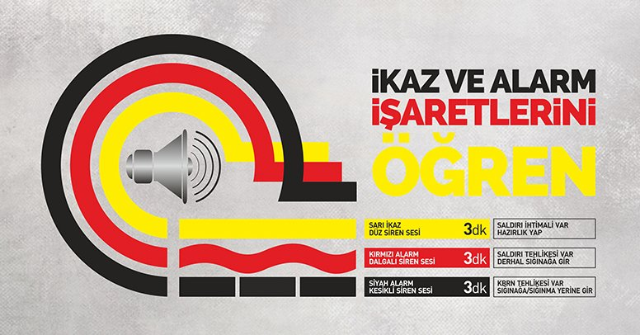

- OLAYLARA MÜDAHALE ŞEKİLLERİ VE AŞAMALARI

14.1 Önleme ve Engel Olma: İşyeri bünyesinde yapılan her türlü çalışmalar dikkatli bir şekilde gözlemlenecek, çalışmalar sırasında veya sonrasında oluşabilecek yangın, iş kazası, çevre kirliliği ve maddi hasarlı olayların oluşumu engellenecektir. Önlemenin etkili ve verimli olması için tüm çalışanlar tespit ettikleri hususları anında rapor etmekle görevli olup, denetim, nezaret ve kontrol Acil Durum Yönetici’si tarafından sağlanacaktır.

14.2 Erken Müdahale ve Kontrol Altına Alma: İşyerinde yapılan çalışmalar ile tüm faaliyetler esnasında işin özelliğinden kaynaklanan ani durum değişiklikleri, çalışanların tedbirsiz ve dikkatsiz çalışması, İş Sağlığı ve Güvenliği yetkililerinin gözden kaçırmış olduğu bazı detaylar sonucu meydana gelen yangın, iş kazası, çevresel kirlilik vb. olaylara zamanında ve doğru bir şekilde müdahale edilerek olası can ve mal kayıplarının azaltılması sağlanacaktır.

14.3 Müdahalelerde Gecikme, Olayı Kontrollü Olarak İzleme: İşyerinde yapılan çalışmalar ile tüm faaliyetler esnasında meydana gelebilecek yangın, iş kazaları, çevresel olaylar vb. durumlara zamanında, doğru ve bilinçli bir şekilde müdahale edilememesi durumunda olayın kontrol dışına çıkabileceği, bunun sonucunda daha fazla büyüyerek kayıpların azaltılması için gerekli önlem ve tedbirler alınacaktır.

- EKİPLERİN GÖREVLERİ

15.1 Yangın Söndürme ile Arama, Kurtarma ve Tahliye Ekip Lideri’nin Görevleri
- İşyerinde alınmış yangın tedbirlerini sürekli kontrol altında tutmalıdır. Bu yönde Ek II’de verilen İşyeri Yangın Kontrol Formu’nu düzenlemelidir.
- Yangın söndürme ve yangından korunma araç-gereç ve cihazlarının tespitini yapmalıdır.
- Tespit edilen aksaklıkları, acil durum yöneticisi ve işveren veya işveren vekilini bildirerek bunların giderilmesini sağlamalı ve takibini yapmalıdır.
- İşyerinde meydana gelen yangının acilen itfaiyeye ve ilgili yerlere duyurulmasını sağlamalıdır.
- Yangın anında personeli göreve acilen sevk ederek söndürme, kurtarma ve koruma çalışmalarını yönetmelidir.
- Yangın yerinin alt, üst ve yanlarındaki kısımlarda gereken tedbirleri aldırmalı, yangını söndürmeye veya genişlemesini önlemeye çalışmalıdır.
- Görevli personelin yangın tedbirleri konusunda yıllık eğitim ve tatbikatlarının yaptırılmasını sağlamalıdır. Ek V yangın el kitabı ve Ek IV’te verilen bilgilerin ekip üyeleri ve işyerinde çalışan işçilere duyurulmasını sağlamalıdır.
- Söndürme araç-gereç ve cihazlarının bakım, kontrol ve korunmasını sağlamalıdır.
- İtfaiye ve İş Sağlığı ve Güvenliği Eğitimi Uygulama ve Araştırma Merkezi ile iş birliği yapmalı, bilgi alışverişinde bulunmalı ve bunların olaya müdahalesi sırasında talimatlarına ekipleri ile uymalıdır.

15.2 Yangın Söndürme Ekip Üyelerinin Görev ve Sorumlulukları

- Herhangi bir yangın ve kurtarma olayında paniğe kapılmamalı ve kendisi ile başka bir kişiyi tehlikeye atmadan söndürme ve kurtarma çalışmalarını yapmalıdır.
- Sorumlu bulunduğu alan ve bölümlerde çıkacak yangına derhal müdahale etmeli, yangını söndürmeli ve yayılmasına mâni olmalıdır.
- Bu çalışmada yangın olayı yerine En yakın olan ekip üyesi mevcut yangın söndürücüyü alıp rüzgârın arkasına alarak;
- Cihazın mührünü kopartmalı,
- Cihazın pimini çekmeli,
  - Cihazın hortum ucundan çıkan yangın söndürücü maddeyi alevin ön ve alt kısmın doğru tutarak alevin arkasına doğru söndürerek ilerlemeli,
- Elektrikli cihaz, kablo, pano, jeneratör vb. elektrik yangınlarında yangınlarda kesinlikle su kullanmamalı, kuru toz tipi yangın söndürücü kullanmalı,
- Yangın esnasında ve sonrasında yangın ve kurtarma ekip liderinin vereceği emirler yerine getirilmelidir.
- İşyerinde periyodik olarak düzenlenen yangın eğitimlerine ve yangın tatbikatlarına katılmalıdır.
- İşyerinde alınmış yangın tedbirlerini sürekli kontrol altında tutmalıdır. Tespit ettiği aksaklıkları yangın söndürme ve kurtarma ekip şefine bildirilmelidir.
- İşyerinde olağan durumlarda Acil (yangın) kaçış yollarını denetleyerek sürekli kullanabilir durumda olmasını sağlamalıdır.
- İtfaiye ve gelen diğer müdahale, kurtarma ekiplerine yardımcı olmalıdır.

15.3 Arama, Kurtarma ve Tahliye Ekip Üyelerinin Görev ve Sorumlulukları

- İşyerinde olağan durumlarda Acil (yangın) kaçış yollarını denetleyerek sürekli kullanılabilir durumda olmasını sağlamalıdır.
- İşyerinde ilkyardım amacıyla bulunan sedye, ilaç, sargı malzemeleri vb. araç- gereç ve cihazlarının tespitini yapmalıdır.
- Tespit edilen aksaklıkları, acil durum yöneticisi ve işveren veya işveren vekilini bildirerek bunların giderilmesini sağlamalı ve takibini yapmalıdır.
- İşyerinde meydana gelen yangın, patlama, iş kazası vb. durumlarda yangın ve kurtarma ekip lideri ile birlikte çalışmalıdır.
- Kişilerin yaralanması ile sonuçlanan olaylarda personeli göreve acilen sevk ederek ilkyardım çalışmalarını yönetmelidir.
- Kurtarılan eşya, evrakı korumak, çıkarılan yaralıların sağlıklı bir şekilde naklinin yapılmasını sağlamaktır.
- Güvenlik ekibi gelinceye kadar olay yerinde meydana gelebilecek kargaşa ve infiali önlemesini sağlamalıdır.
- Toplanma noktasında toplanan personelin ismen kontrolünü yaparak olay yerinde personel kalıp kalmadığının teyidini yapmaktır.
- Kurtarılan eşya ve evrakı, güvenlik güçleri veya işyeri yetkililerinin göstereceği bir yerde muhafaza altına alır ve acil durum olayı geçtikten sonra ilgililere teslim etmektir.

15.5 İlk Yardım Ekip Üyelerinin Görev ve Sorumlulukları
- Ekip liderinin vereceği talimatları yerine getirmelidir.
- Tahliye gerektiren durumlarda bütün çalışanların isim listesine göre sayımını yapmalı ve gerektiğinde işyerinde çalışanların tahliyesine yardımcı olmalıdır.
- Yaralı ve hastaların isim ve durumlarını tespit ederek, tıbbi ilkyardım gelene veya sağlık kurumuna götürülünceye kadar gereken ilk yardımı yapmalıdır.
- İlkyardım malzemesi acil toplama bölgesine getirerek gerekli müdahaleyi yapmalıdır.
- Durumu ağır olanları tespit ederek ambulans istemeli ve hastaneye gönderilmesini sağlamalıdır.
- İşyerinde yapılan eğitim çalışmalarına katılmalıdır.
- İşyerinde alınmış ilkyardım tedbirlerini sürekli kontrol altında tutmalı, tespit ettiği aksaklıkları ilkyardım şefine bildirilmelidir.

15.5 Hazırlık Ekip Üyelerinin Görev ve Sorumlulukları

- Salgın hastalıkla ilgili alınacak tedbirlere yönelik çalışmaları yürütmelidir.
- İşyerindeki hijyen ve temizlik konularında gerekli çalışmaları yürütmelidir.
- Kurum içi ve kurum dışı iletişimi koordine etmelidir.
- Acil durum planını güncel tutmalıdır.
- Şüpheli vakalarda izolasyon ve karantina prosedürünün oluşturulması için ALO 184 Koronavirüs Danışma Hattı ve Sağlık Bakanlığına bağlı en yakın hastane ile iletişime geçilmesini sağlamalıdır.
- Hazırlık ekibi; resmi makamların tavsiye kararlarını ve İş Sağlığı ve Güvenliği Genel Müdürlüğü tarafından yayınlanan bilgilendirmeleri takip etmekle ve gereğini yapmakla yükümlüdür.

- KURTARMA ARAÇ VE GEREÇLERİNİN YERLERİ
Aşağıda listelenen araç ve gereçler karşılarında yazılı olan kısımlarda olarak bulundurulmaktadır. (Açk. Listede ekleme ve çıkartma yapabilirsiniz.)

 | Araç ve gereç adı | Bulunduğu yer
1 | Kesme makinesi | (Açk. Zemin Kat Müdür odası karşısı)
2 | Kişisel koruyucu malzemeler
3 | Işıldak
4 | Demir makası
5 | Kazma, kürek
6 | Hava kompresörü
7 | Yangın söndürücüler
8

- İLK YARDIM ARAÇ VE GEREÇLERİNİN YERLERİ

Aşağıda Listelenen İlk Yardım Araç ve Gereçleri İlkyardım dolabında hazır olarak bulunmaktadır:

 | Hidrofil Sargı Bezi 5cmx150cm 3 Ad. | Tek Kullanımlık Tıbbi Eldiven 1 Ad.
 | Hidrofil Sargı Bezi 10cmx150cm 1 Ad. | Bandaj Makası Eğri Uçlu 2 Ad.
 | Hidrofil Sargı Bezi 10cmx350cm 1 Ad. | Çengelli İğne 12 Ad.
 | Elastik Sargı Bezi 10cmx200cm 1 Ad. | Cımbız 1 Ad.
 | Elastik Bandaj 6cmx100cm 1 Ad. | Kilitli Boş Poşet 2 Ad.
 | Steril Gaz Kompres 30cmx40cm 1 Ad. | Suni Solunum Aparatı 1 Ad.
 | Steril Gaz Kompres 30cmx80cm 1 Ad. | Oksijenli Su 100ml 1 Ad.
 | Steril Gaz Kompres (50'li paket) 10cm x 10cm 1 Ad. | Antiseptik Solüsyon 50ml 1 Ad.
 | Üçgen Sargı Bezi 96cmx136cmx96 Cm 3 Ad. | Sıcak / Soğuk Kompres 1 Ad.
 | Flaster 2.5cmx5cm 1 Ad. | Turnike Kilitli 1 Ad.
 | Yarabandı 10'lu paket 1 Ad. | Dijital Termometre 1 Ad.
 | Steril Göz Pedi 1 Ad. | Boyun Korsesi 1 Ad.
 | Hidrofil Pamuk 50 GR 1 Ad.

- ALARM UYGULAMALARI ve TATBİKATLAR

Tatbikatlar
- Yılda iki kez haberli veya habersiz tahliye tatbikatı yapılır.
- Yılda bir kez söndürme ve kimyasal dökülmeleri tatbikatı yapılır.
- Tatbikat öncesinde tüm ekiplerin hareket tarzını yerinde izlemek, müdahale süresini kaydetmek ve aksamaları not etmek üzere görevliler belirlenir ve tatbikat farklı görevlere göre ayrı ayrı değerlendirilir.
- Sonuçları Acil Durum Yöneticisi başkanlığında tüm ekip üyelerinin katılımı ile tartışılıp, değerlendirilir ve kayıt altına alınır.

Örnek Acil Durum Tatbikatı Uygulaması:
Tatbikattan birkaç gün önce yangın tüplerimizin dolum ve kontrolünü yaptırdığımız yangın firmasına haber verilerek söndürme tatbikatı için kap ve diğer malzemeleri tatbikat günü getirmeleri sağlanır.
Tahliye tatbikatı öncesi işyeri içi (birim sorumluları ve yönetim) ve işyeri dışı (komşu işyerleri) bilgilendirme yapılır.
Bir kişi alarm düğmesine basarak acil durumu başlatır.
Görev tanımlarında olduğu gibi görevli personel tahliye işlemini yapar.
Söndürme ekibi dört adet yangın tüpü alarak dışarı çıkar.
Çalışanlar makinelerini kapatarak diğer personelle birlikte seri bir şekilde Toplanma Bölgesi’ne gider.
Toplanma bölgesinde her bölüm, tahliye sorumlularının gösterdiği noktalarda toplanır.
Tahliye sorumluları yoklama yaparak Acil Durum Yöneticisine bilgi verir.
Toplanma bölgesinde ekipler, görevlerini nasıl yaptıklarını veya yapacaklarını uygulamalı olarak gösterir.
Yangın söndürme işlemi için hazırlıklar yapılarak, İş Güvenliği Uzmanı veya Yangın Eğiticisi tarafından tüpün kullanma şekli ve yangın söndürme işleminin nasıl yapılacağı anlatılır.
Kontrollü olarak başlatılan yangın ekip üyeleri tarafından söndürülür.
Tatbikat sonuç raporu düzenlenir ve doğru-yanlış analizleri yapılır.
Acil Durum Yöneticisi tarafından tatbikatın bittiği bildirilince tüm personel işinin başına döner.

Eğitimler
Tüm çalışanlar; Acil Durum Yöneticisi, Ekip Amirleri ve gerektiği taktirde İSG Uzmanı tarafından Acil Durum Ekipleri ve Acil Durum Planına göre bilgilendirilir ve eğitilir. Ayrıca uzman kuruluşlardan alınan çeşitli eğitimlerle gerek Acil Durum Ekiplerinde görevli personel gerekse diğer çalışan personeli bu konuda desteklenir.
İlk Yardım Ekibi üyeleri için, ilgili yönetmelik uyarınca uygulamalı ‘İlk Yardım Eğitimi’ verilir. Eğitimin güncellenmesi yine ilgili yönetmelik şartlarına göre yapılır.
Acil Durumlar, İSG ve Çevre eğitimlerinin bir parçasıdır. Ayrıca uzman kuruluşlardan alınan çeşitli eğitimlerle gerek Acil Durum Ekiplerinde görevli personel gerekse diğer tesis personeli bu konuda desteklenir.

Denetimler
İç ve dış denetimler, risk değerlendirmeleri- analizleri, çevre etki değerlendirmesi, saha kontrolleri ve tatbikatlar aracılığıyla Acil Durum Planı- Yönetimi- Talimatı ve uygulamalardaki eksiklikler tespit edilir.
Denetimlerin sonucuna göre saptanan eksiklikler hazırlanacak plan dahilinde en kısa sürede giderilir.

Toplantılar
Tahliye sonrası her bölüm amiri kendi ekibini kontrol eder ve eksik olup olmadığını Acil Durum Yöneticisine bildirir.
Her ekip amiri yaşanan bir acil durum sonrası ve tatbikat sonrası ekibini toplayarak durumu değerlendirir; ekipman, eğitim vb. eksiklikleri tanımlar.
Acil Durum Yöneticisi yaşanan bir acil durum sonrası ve tatbikat sonrası tüm ekip üyelerini toplayarak durumu değerlendirir; ekipman, eğitim vb. eksiklikleri tanımlar.
Toplantılar da acil durum talimatı tartışılarak, ekipman, eğitim veya değişen durumlara göre yapılması gerekenler belirlenir.

- ACİL EYLEM PLANININ YENİLENMESİ VE GEÇERLİLİK SÜRESİ
- İşyerinde, belirlenmiş olan acil durumları etkileyebilecek veya yeni acil durumların ortaya çıkmasına neden olacak değişikliklerin meydana gelmesi halinde etkinin büyüklüğüne göre acil durum planı tamamen veya kısmen yenilenir.
- Birinci fıkrada belirtilen durumlardan bağımsız olarak, hazırlanmış olan acil durum planları; tehlike sınıfına göre çok tehlikeli, tehlikeli ve az tehlikeli işyerlerinde sırasıyla en geç iki, dört ve altı yılda bir yenilenir.
- Bu acil eylem planı revizyon tarihinden itibaren II. fıkrada belirtilen süre sonuna kadar geçerlidir.
- Acil durum planları kabul edilmesi halinde işyerinde tüm çalışanlara ilan edilerek duyurulmalıdır.
- Acil durum planlarında yer alan kat kaçış planları her katta görülebilir bir şekilde asılmalıdır.
- İşveren gerekli görmesi halinde acil durum planlarında değişiklik yapabileceği gibi geçerlilik süresi bitmeden güncellemelerde bulunabilecektir.

EKLER
  - ACİL DURUM EKİPLERİ
  - KONTROL FORMU
  - KROKİ
Hazırlayan |  | Kontrol Eden |  | Onaylayan
Adı Soyadı | İmza | Adı Soyadı | İmza | Adı Soyadı | İmza
(Açk. Bu kısmı planı hazırlayan kişi dolduracaktır.) |  | (Açk. Bu kısmı planı kontrol eden kişi dolduracaktır.) |  | (Açk. Bu kısmı KAYİGEM dolduracaktır.)
  - ACİL DURUM EYLEM PLANLARI
  - YANGIN EL KİTABI
  - KORONAVİRÜS EYLEM PLANI
 | KAYSERİ ÜNİVERSİTESİ  (Açk.Bu Kısıma Okul/İşyeri Adı Giriniz)  EK-1 ACİL DURUM EKİPLERİ | İSG-PL.0001
 |  | YAYIN TARİHİ: 09.11.2020
 |  | REVİZYON NO: -
 |  | REVİZYON TARİHİ: -

İşyeri Acil Durum Yöneticisi
Adı Soyadı | Çalıştığı Bölüm | Yaptığı İş/Görev | İletişim Bilgisi  GSM/Dahili | İmza

Arama, Kurtarma ve Tahliye Ekibi
Adı Soyadı | Ekipteki Görevi | Çalıştığı Bölüm | Sorumluluk Alanı | Eğitim Tarihi | İletişim Bilgisi GSM/Dahili | İmza
 |  | Görevi |  | Eğitimci
 | Ekip Başı
 | Ekip Üyesi

Koruma Ekibi
Adı Soyadı | Ekipteki Görevi | Çalıştığı Bölüm | Sorumluluk Alanı | Eğitim Tarihi | İletişim Bilgisi GSM/Dahili | İmza
 |  | Görevi |  | Eğitimci
 | Ekip Başı
 | Ekip Üyesi

Yangınla Mücadele Ekibi
Adı Soyadı | Ekipteki Görevi | Çalıştığı Bölüm | Sorumluluk Alanı | Eğitim Tarihi | İletişim Bilgisi GSM/Dahili | İmza
 |  | Görevi |  | Eğitimci
 | Ekip Başı
 | Ekip Üyesi

İlkyardım Ekibi
Adı Soyadı | Ekipteki Görevi | Çalıştığı Bölüm | Sorumluluk Alanı | Eğitim Tarihi | İletişim Bilgisi GSM/Dahili | İmza
 |  | Görevi |  | Eğitimci
 | Ekip Başı
 | Ekip Üyesi

Hazırlık Ekibi
Adı Soyadı | Ekipteki Görevi | Çalıştığı Bölüm | Sorumluluk Alanı | Eğitim Tarihi | İletişim Bilgisi GSM/Dahili | İmza
 |  | Görevi |  | Eğitimci
 | Ekip Başı
 | Ekip Üyesi
 | KAYSERİ ÜNİVERSİTESİ  (Açk.Bu Kısıma Okul/İşyeri Adı Giriniz)  EK-2 KONTROL FORMU | İSG-PL.0001
 |  | YAYIN TARİHİ: 09.11.2020
 |  | REVİZYON NO: -
 |  | REVİZYON TARİHİ: -

6331 Sayılı İş Sağlığı ve Güvenliği Kanunu mevzuatı ile özellikle İşyeri Bina ve Eklentilerinde Alınacak Sağlık ve Güvenlik Önlemlerine İlişkin Yönetmelik ile Güvenlik ve Sağlık İşaretlemeleri dikkate alınarak oluşturulan bu form işyerinde genel olarak ve her bölümde yangına karşı alınması gerekenlerin tespitinde ve bunların yerindeliğinin kontrolünde göz önüne alınacak olup, bu form;
i İşyeri geneli ve her bölümü için ayda bir,
ii. İşyerinde yapılacak olan tatbikat çalışmalarından sonra,
iii. İşyerinde olası bir yangından sonra,
iv. İşyerinde yapılacak taşınma, değişiklik vb.den sonra, yeniden gözden geçirilecektir.

YANGIN İLE İLGİLİ GEREKLER
NO | KONTROL EDİLEN | EVET | HAYIR
1. | Yangın ekibinde kimlerin bulunacağı ve yangın anında yapılması gerekenler bildirilmiş mi?
2. | Bölümde yangın ekibi içerisinde bulunan var mı?
3. | Yeterli sayıda içinde köpük, karbon tetraklörür, karbon dioksit ve bikarbonat tozu veya diğer benzeri etkili maddeler bulunan yangın söndürme tüpü var mı?
4. | Yangın söndürme tüplerinin 6 aylık periyodik kontrolleri yapılmış mı?
5. | Yangın hortumları dolaplarında sarılı vaziyette bulunuyor mu?
6. | Yangın hortumlarının 3 ayda bir kontrolü yapılıyor mu?
7. | Yangın söndürme ekipmanlarının yerleri işaretlenmiş mi?
8. | Yangın söndürme ekipmanlarının önünde engel var mı?
9. | Yangın söndürme tüpleri bulunması gereken yerlerde mi?
10. | Yangın tehlikesi içeren ısıl işlem vb. çalışmalarda çalışma mahallinde yangın söndürme tüpü bulunduruluyor mu?
11. | İşyerinde dağınık vaziyette kâğıt, karton, kumaş, kimyasal gibi yanıcı maddeler bulunuyor mu?
12. | İşyerinde kontrolsüz bırakılmış boş veya dolu kimyasal kapları bulunuyor mu?
13. | İşyerinde genel yangın ikaz sistemi duyulabiliyor mu?
14. | İşyerinde acil durumlarda kullanılması gereken yol ve kapılar işaretlenmiş mi?
15. | İşyerinde ateş yakılıyor mu?
16. | Çalışanlar yangın anında yapması gerekenleri biliyor mu?
17. | Depolama alanlarında yangın söndürme ekipmanı var mı?

Sonuç ve Öneriler:
.
Kontrol Edilen Bölüm
Kontrol Eden
Kontrol Tarihi

 | KAYSERİ ÜNİVERSİTESİ  (Açk.Bu Kısıma Okul/İşyeri Adı Giriniz)  EK-3 ACİL DURUM KROKİLERİ | İSG-PL.0001
 |  | YAYIN TARİHİ: 09.11.2020
 |  | REVİZYON NO:-
 |  | REVİZYON TARİHİ:-
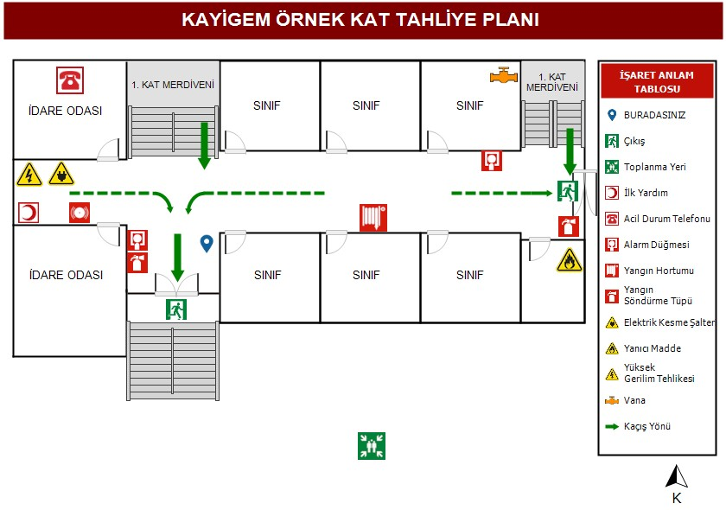
(AÇK. Örnek Planda olduğu gibi biriminizin krokisini hazırlayınız. Planda Acil Çıkış Kapıları, Yangın Merdivenleri, Yangın Tüp ve Dolapları, Acil Toplanma Bölgesinin Yeri, Vana ve Şalter Yerleri işaretlenmelidir.)

 | KAYSERİ ÜNİVERSİTESİ  (Açk.Bu Kısıma Okul/İşyeri Adı Giriniz)  EK-3 ACİL DURUM KROKİLERİ | İSG-PL.0001
 |  | YAYIN TARİHİ: 09.11.2020
 |  | REVİZYON NO:-
 |  | REVİZYON TARİHİ:-

ACİL DURUM KAT PLANLARI:
-1. KAT
ZEMİN KAT
1.KAT
2.KAT
3.KAT
4.EK BİNALAR

Her sayfaya bir kat olacak şekilde kat planları yerleştirilmelidir.
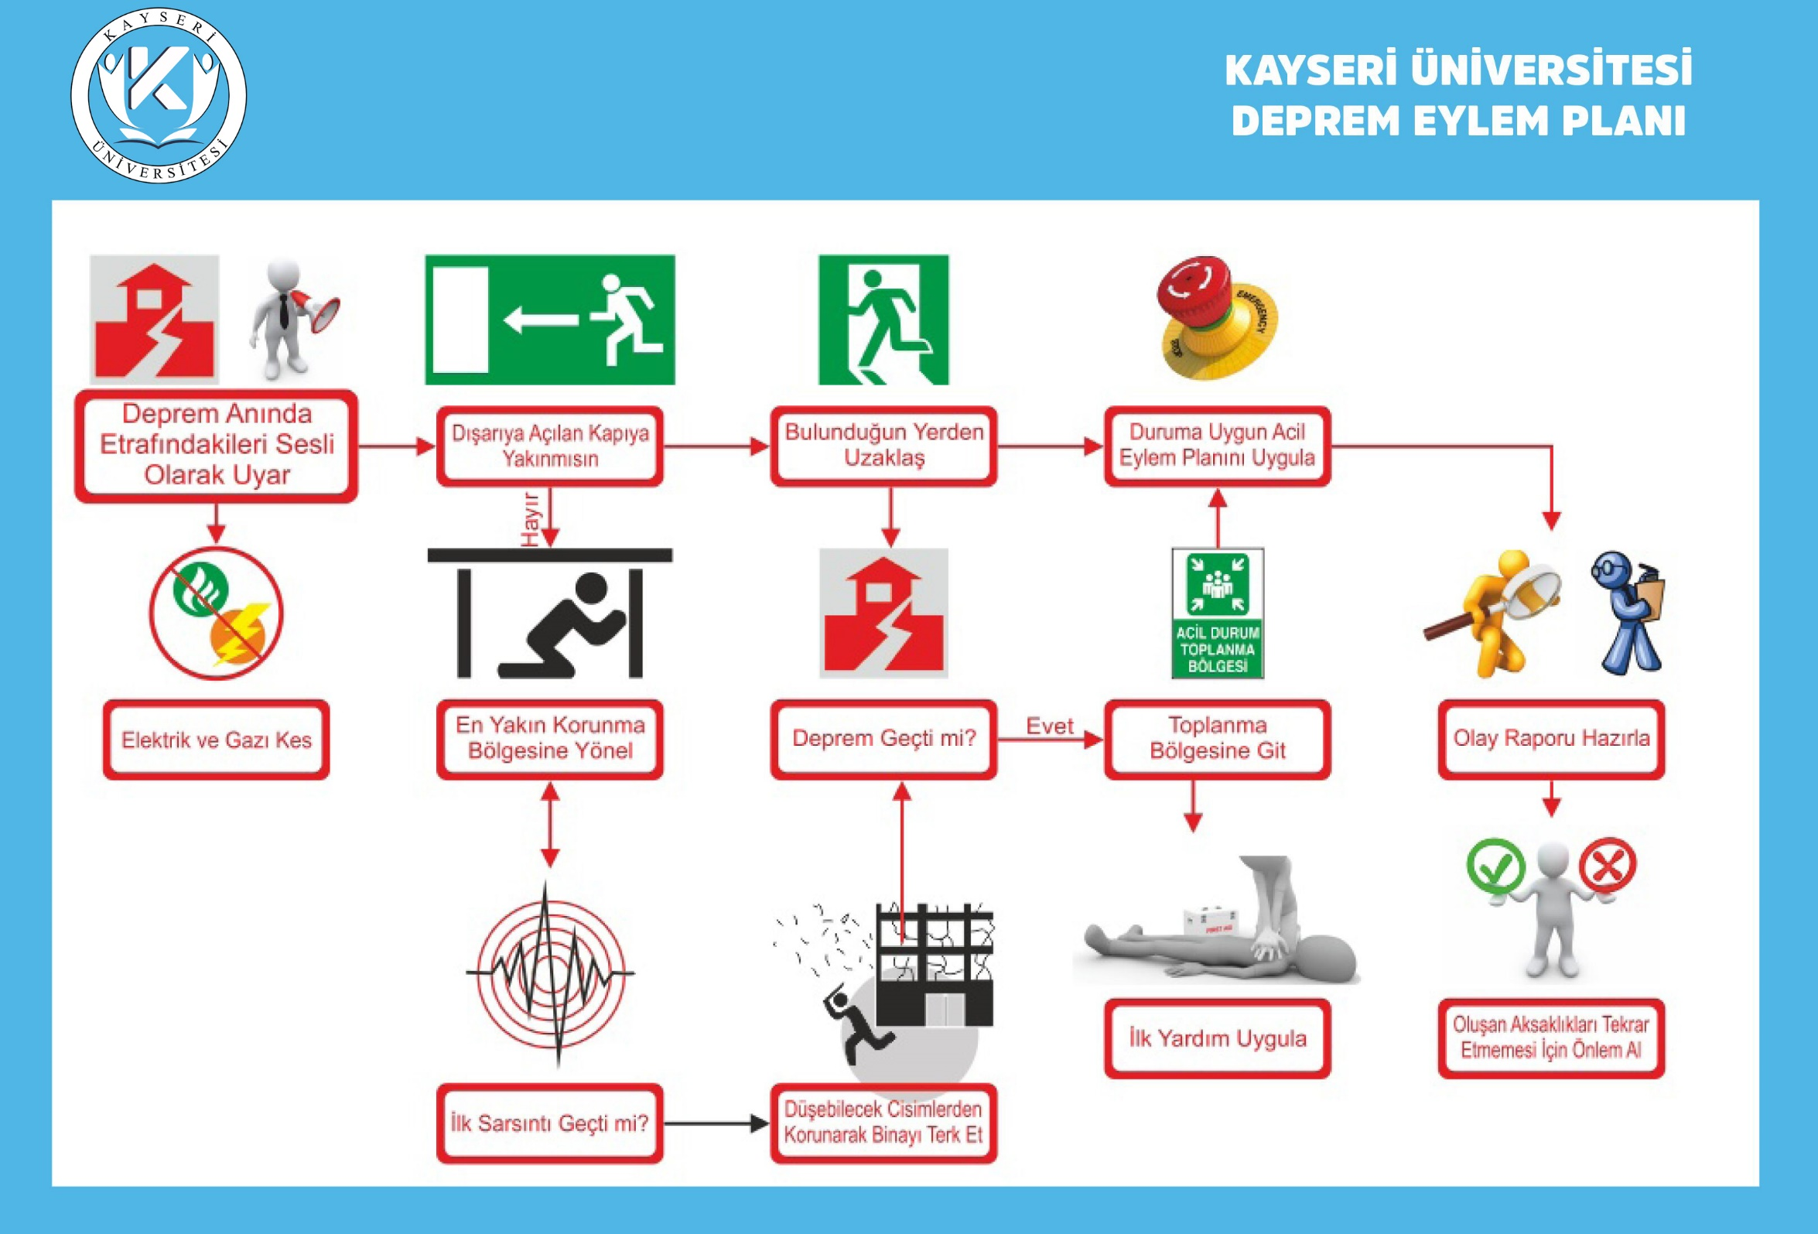

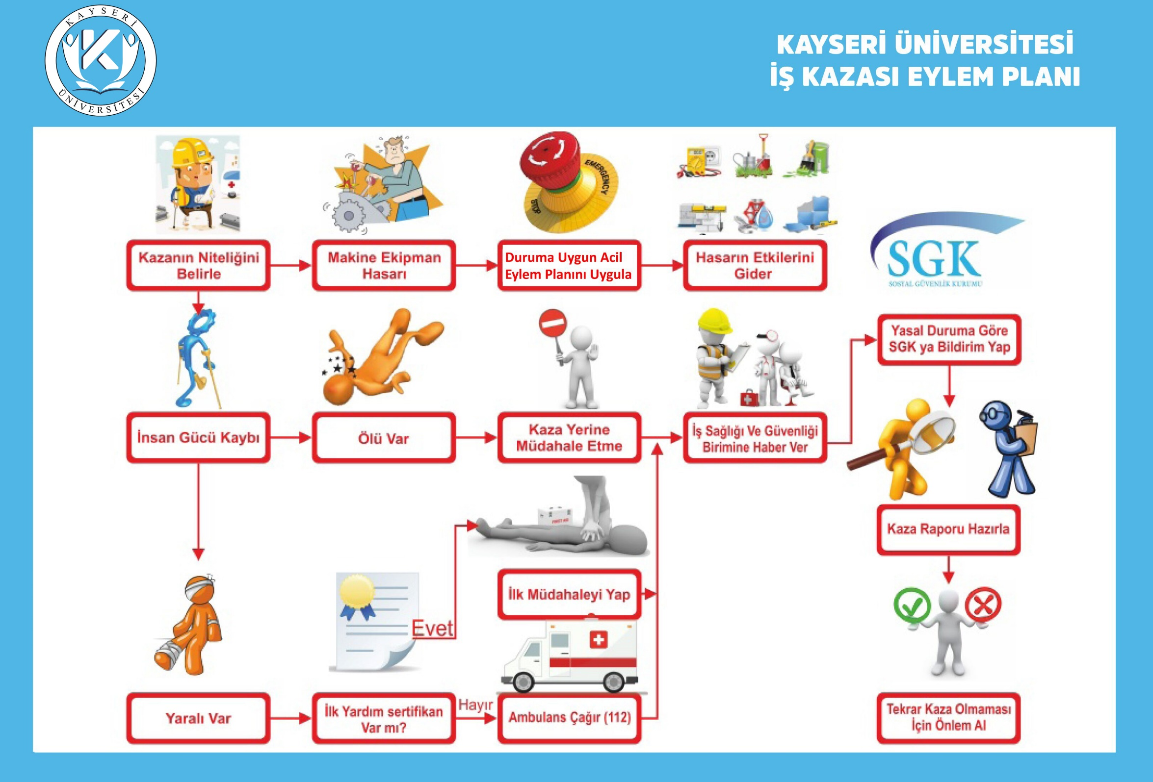
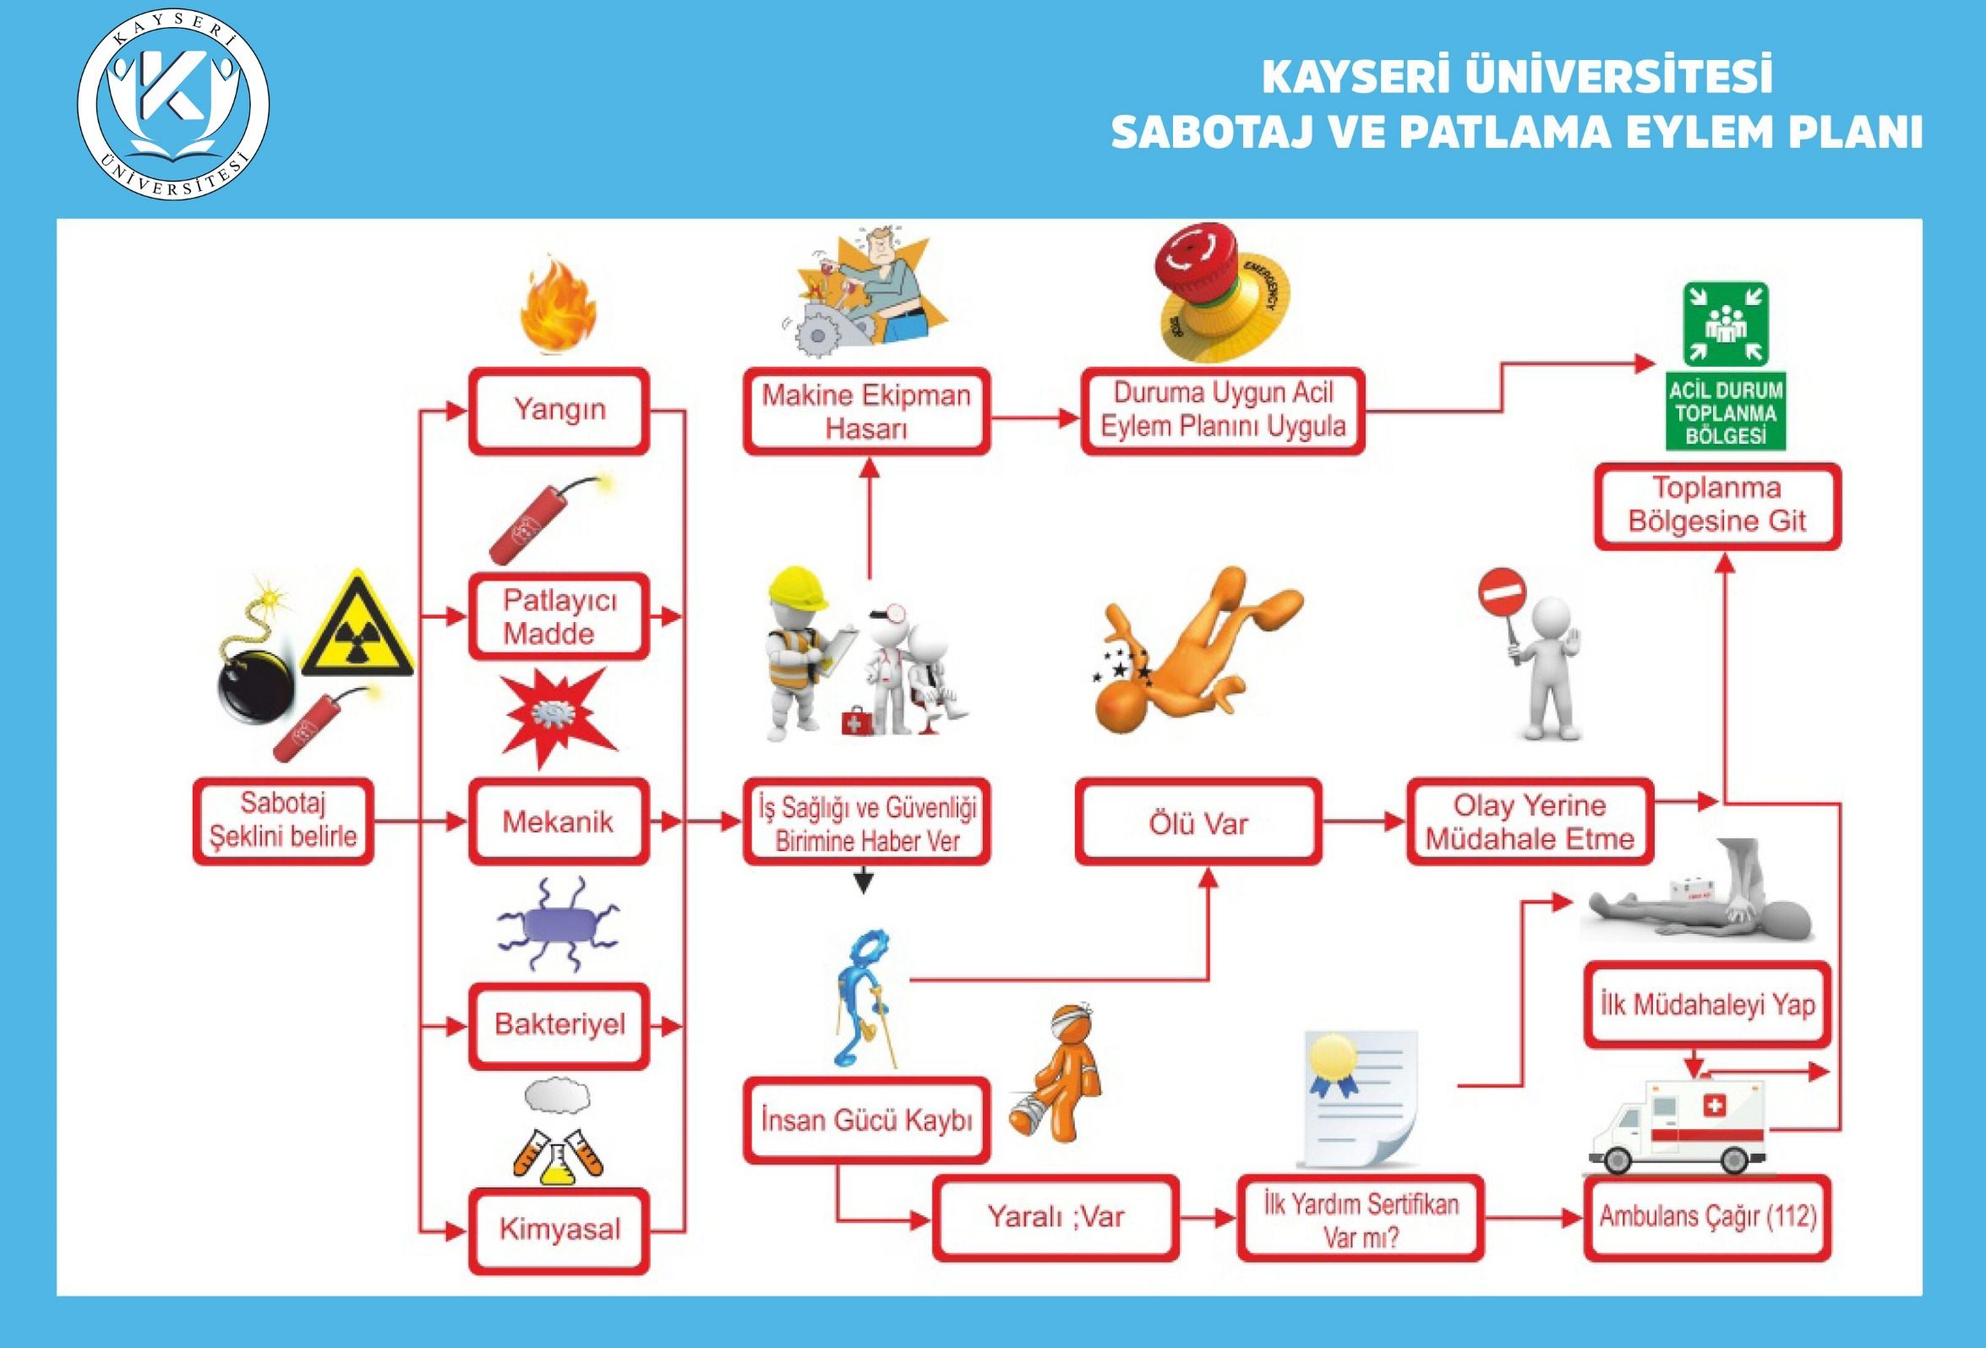
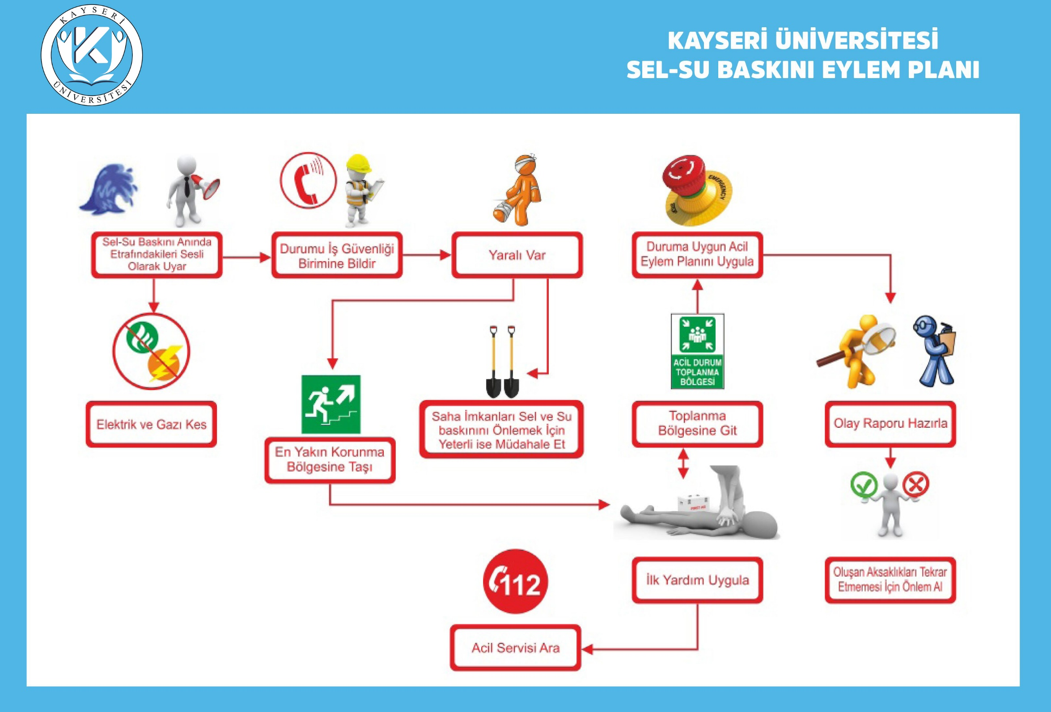
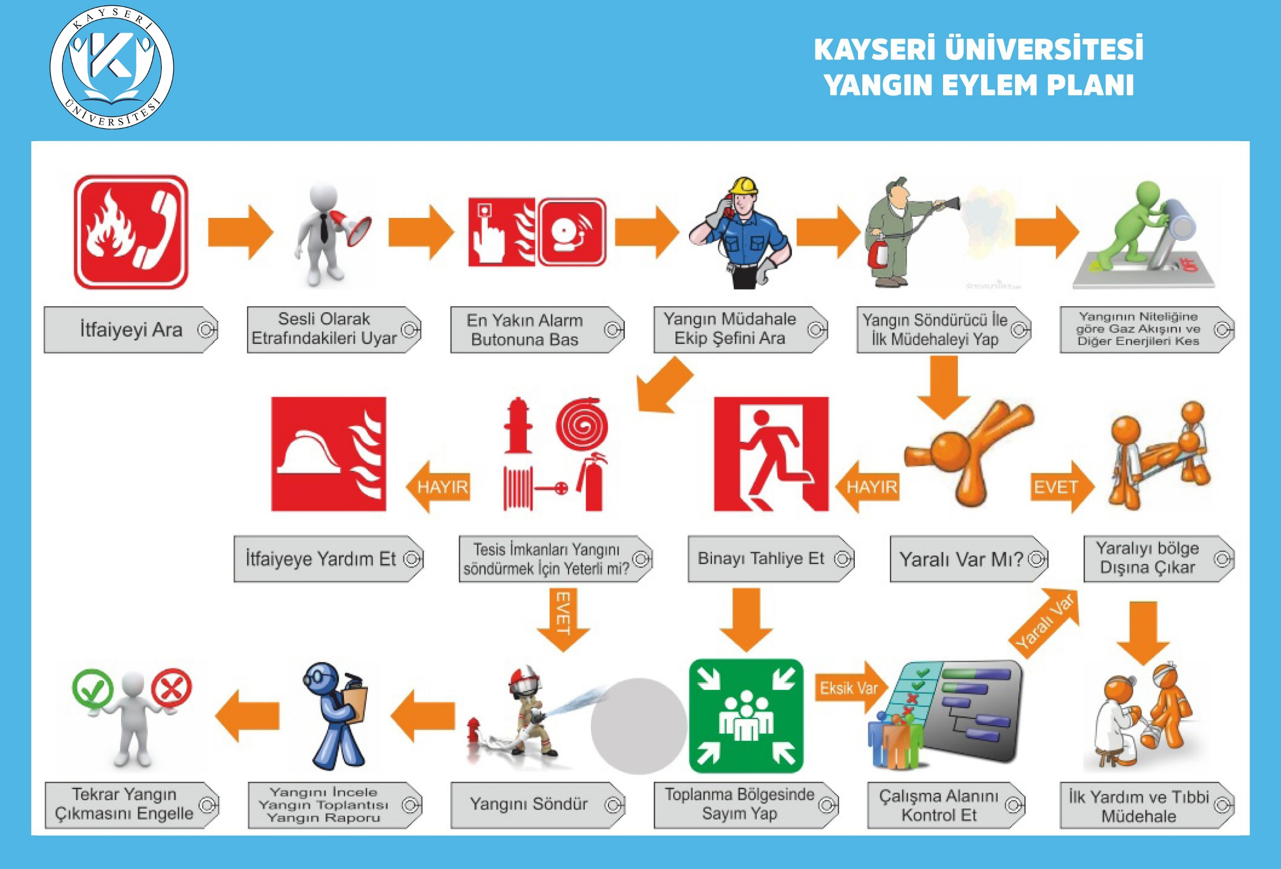
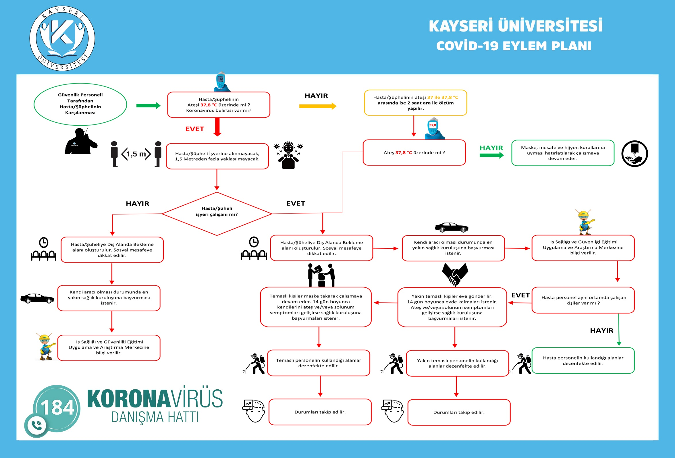
 | KAYSERİ ÜNİVERSİTESİ  (Açk.Bu Kısıma Okul/İşyeri Adı Giriniz)  EK-5 YANGIN EL KİTABI | İSG-PL.0001
 |  | YAYIN TARİHİ: 09.11.2020
 |  | REVİZYON NO: -
 |  | REVİZYON TARİHİ: -

YANGIN
Maddenin ısı ve oksijenle birleşmesi sonucu oluşan kimyasal bir olaydır. Yanma olayının oluşabilmesi için; yanıcı madde, ısı ve oksijenin bir arada bulunması gerekir.

YANGIN TİPLERİ
    - A Tipi Yangınlar (Katı Madde Yangınları)
Yanıcı basit katı maddeler yangınıdır. (Mesela; odun, kömür, kâğıt, ot, kumaş vb.) Temel özellikleri kor oluşturmalarıdır. Bu tür yangınların temel söndürme prensibi soğutma, temel söndürme maddesi su’ dur.
Kor bütün A sınıfı yangınlarda ısı vericidir. Bu yangınlara müdahale daha kolaydır. Yanan yüzeyin söndürücü madde ile kaplanması ve oksijenle ilişkisinin kesilmesi yeterli olabilir. Yangınların bazılarında kalan atık pamuk ve kömürde olduğu gibi içten yanmada olabilir. Bu tür yangınların söndürülmesinde en etkili ve en çok kullanılan söndürücü sudur. Bununla birlikte yangının özelliğine göre soğutma etkisi yanında yüzeyi saracak oksitleyici ortamla ilişkiyi kesmek oksijen konsantrasyonunu düşürmek ve zincir reaksiyonlarını kırmak şeklinde etki eden söndürücüler kullanılmaktadır.
    - B Tipi Yangınlar (Sıvı Madde Yangınları)
Yanıcı sıvı maddeler yangınıdır. (Ör; benzin, benzol, makine yağları, laklar, yağlı boyalar, solvent, katran vb.). Temel özellikleri korsuz, alevli yanmalarıdır. Bu tür yangınların temel söndürme prensibi boğma, temel söndürme maddesi köpük ve BC tipi Kuru Kimyevi Tozdur.
Sıvı yanıcı maddeleri üç sınıfa ayırmak mümkündür. Bunlar:
1- Su ile karışmayan sıvı yanıcılar: Petrol, benzin, yağlar, boyalar vb. Bunların özgül ağırlıkları sudan hafif olduğu için devamlı suyun üstüne çıkarlar ve yanmaları suyun üzerindedir. Bu tür yangınlarda zincirleme reaksiyonların kırılması ve yüzeyin oksitleyici ortamla ilişkinin kesilmesi ya da seyreltme önemlidir.
2- Katran, asfalt, gres gibi ağır yağlar. Bunların yangınlarında soğutma, boğma ve zincir reaksiyonlarının kırılması yönünde etkili söndürücüler kullanılır.
3- Su ile karışabilen sıvı yanıcılar: Alkoller. Bunların sebep olduğu yangınlarda soğutma, boğma, konsantrasyonlarını düşürme, zincir reaksiyonları kırmak için etkili söndürücüler kullanılır. Sıvı yangınlar için en ideal söndürücü köpüktür. Fakat başlangıç ve küçük çaplı yangınlarda CO₂ ve KKT kullanılabilir.
    - C Tipi Yangınlar (Gaz Yangınları)
Yanıcı gaz maddeler yangınıdır. (Ör; Metan, propan, bütan, LPG, asetilen, havagazı, doğalgaz ve hidrojen vb.) Temel özellikleri patlamadır. Temel söndürme prensibi boğma, temel söndürme maddesi BC tipi Kuru Kimyevi Tozdur.
    - D Tipi Yangınlar (Hafif Metal Yangınları)
Yanabilen hafif metaller yangınıdır. (Mesela; alüminyum, magnezyum, titanyum, zirkonyum, lityum, çinko, sodyum, potasyum ve kalsiyum vb.) Temel özellikleri korlu, alevsiz ve yüksek sıcaklıkta yanmalarıdır. Temel söndürme prensibi boğmadır. A, B, C türü söndürücüler faydasızdır. Su kesinlikle kullanılmamalıdır. Özel D tipi söndürme tozları kullanılır. D tozu bulunamadığında kuru kum ile örtülerek söndürülür.
D türü yanıcı maddelerin toz hali daha tehlikelidir. Yanıcı metal tozlarının hava ile uygun karışımları tutuşma sıcaklığını yakaladığında güçlü patlamalara yol açabilir. Bazı yanıcı metallerin aşırı yüksek sıcaklık oluşturmaları suyun ve diğer yaygın söndürücülerin etkisini yok eder. Bazı yanıcı metaller su ile reaksiyona girerek Hidrojen ve Asetilen gazları üretirler. Bu ise yangının daha da artmasına ve patlamalara yol açar. D sınıfı yangınlar için genel bir söndürme maddesi yoktur. Yanıcı metallerin her biri ile ilgili yangını kontrol edebilecek özel söndürücüler vardır ve bunların işaretini taşır. Bu söndürücü maddeler yanan metali örtmeye ve yangını boğmaya yarar.
    - E Sınıfı ELEKTRİK Yangınları
Elektrik, bir yangın türü değildir. Ancak yangın nedenidir. Elektrik yangınlarının söndürme maddesi, kuru kimyasal tozlu veya CO2 içerikli YSC dır.

Yangın Sınıflandırma ve Müdahale Tablosu
Yangın Çeşitleri | A | B | C | D | E
Cinsi | Katı | Sıvı | Gaz | Metal | Elektrik
Yanıcı Madde | Kâğıt, Odun, Ahşap, Kumaş, Pamuk vb. | Boya, Tiner, Yağ, Akaryakıt vb. | Doğalgaz, Metan, LPG, Propan, Asetilen vb. | Magnezyum, Alüminyum, Sodyum vb. | Elektrik
Söndürme Yöntemi | Soğutma, Yanmayı Engelleme | Engelleme, Boğma, Soğutma | Engelleme | Soğutma, Boğma | İlk iş elektriğin kesilmesi
Kullanılan Söndürücü | Su, ABC tozlu ve köpüklü söndürücü, | ABC ve BC tozlu, halon gazlı, CO₂ ve köpüklü söndürücü | ABC ve BC tozlu, halon ve CO₂ gazlı söndürücü | Sadece D tozlu söndürücü | ABC ve B tozlu, halon gazlı söndürücü
YANGIN NEDENLERİ
A) Yangının Çıkma Sebepleri: Yangın çıkmasına neden olan sebepler genellikle şu gruplandırma içerisinde toplanabilir.
a) Yangınlardan korunma önlemlerinin alınmaması,
b) Bilgisizlik,
c) İhmal ve dikkatsizlik,
d) Kazalar,
e) Sıçrama,
f) Sabotaj,
g) Tabiat olayları.

- Korunma Önlemlerinin Alınmaması: Yangına sebebiyet veren nedenlerin başarıda kullanılan madde ve malzemelerin özelliklerine göre yanmalarını önleyici tedbirlerin alınmaması gelmektedir. Mesela elektrik sistemiyle ilgili gerek tesisat gerekse sigorta sistemlerinin yeterli düzey­de yapılmaması, binalarda çatı kirişleri ile baca ilişkilerinin gereği gibi düzenlenmemesi, bacaların yeterli özenle sıvanmaması, Likit Petrol Gazı kullanırken tüp kullanımı ile ilgili gerekli önlemlerin alınmaması, Soba ve kalorifer sistemlerinde gerekli tertibatın alınmayışı ve gerekli periyodik temizlik ve bakımlarının yapılmaması, nedenleriyle yangın çıkmaktadır.

- Bilgisizlik: Kullanılan madde ve malzemelerin yangına sebebiyet vere­bilecek özelliklerinin bilinmemesi de yangın nedenlerinin en önemlilerindendir. Yukarıda açıkladığımız yangın önlemlerinin ne şekil­de alınacağını bilmemek ve öğrenmemek yangının çıkmasına her an se­bebiyet verecektir. Mesela tavan arası ve çatıya kolay ve çabuk tutuşabilecek eşyalar koymak, yakıt depoları veya yakıtla çalışan yer­lerde kıvılcım çıkartacak etkenlerin bilinmemesi vb. Durumlarda yangının çıkması kaçınılmazdır.

- İhmal: Kullandığımız madde ve malzemelerin yanıcı niteliğine göre alınacak tedbirler hakkında bilgi sahibi olunduğu halde, hatta bu önlemlerin pek çoğu da alındığı halde ihmal yüzünden yangınlar ola­bilmektedir. Mesela ağaçlık yerlerde söndürülmeden atılan kibrit, sigara izmarit gibi maddeler, Likit Petrol Gazı Tüplerinin kibritle kontrol edilmesi. Prizde ütü ve ocak fişi unutulması, piknik tüpleri üzerine geniş tabanlı tencere, kazan konularak uzun süre ısıtılması, Sigortaya gereğinde fazla tel sarılması vb. yapılmaması bi­lindiği halde ihmal edilerek yapılan işler yangına sebep olur.

- Kazalar: İsteğimiz dışında meydana gelen bazı olaylarda yangına sebebiyet verir. Mesela trafik kazaları araç yangınlarına, iş kazaları makine ve bina yangınlarına soba vb. cihazlarda meydana gelen kazalar bina yangınlarına sebebiyet verirler.

- Sıçrama: Direkt olarak yangın sebebi olmamakla birlikte yanıcı maddenin üzerine düştüğü zaman yangına sebebiyet veren yanan cisimlerden koparak etrafa sıçrayan parçacıklardan meydana gelen yangın etkenidir. Mesela fabrika ve atölyelerde kaynak ve taşlama makinelerinden sıçrayan kıvılcımların etrafta bulunan benzin, mazot vb. maddeler üzerine düşmesi, sobadan sıçrayan yanan kömür parçalarının halı, kilim vs. Maddeler üzerine düşmesi sonucu çıkan yangınlar.

- Sabotaj: Çeşitli amaçlar için bilerek ve isteyerek yangın çıkartılmasıdır. Mesela tarla, ev yeri açmak amacıyla ormanların yakılması bina, işyeri ve tesislerin kundaklanması gibi kasti olaylardan yangın çıkartılabilir.

- Tabiat Olayları: Tabi olarak kendiliğinden ortayı çıkan yangınlardır. Me­sela deprem, yıldırım düşmesi, güneş ışınlarından meydana gelen yangınlar gibidir.

B) Yangın etkenleri: Yangın çıkmasında etken olan sebepler aşağıdaki şekilde sıralanırlar.
- Bacalar,
- Sigara, Kibrit,
- Kıvılcım,
- Elektrik,
- Benzin,
- Likit Petrol Gazı
- Gaz,
- Hayvanlar,
- Yıldırım,
- Güneş Işığı,

- Bacalar: Yapılarda ısı elde etmek amacıyla yakılan ateşten oluşan duman ve gazları dışarı atmak için kullanılan kısımlara baca denilmektedir. Bacalar yapısı açısından genel olarak üç grupta ayrılırlar. Bacalar, içlerinin sıvanmaması, yüzeylerinin pürüzlü ol­ması yeterince geniş ve dik temizliklerinin ya­pılmaması nedeniyle kurumların birikmesine neden olurlar. Biriken bu kurumların tutuşması sonucunda yangınlara sebebiyet verirler.

- Sigara ve Kibrit: Dikkatsizlik yüzünden çıkan yangınların sebepleri arasın­da bilhassa sigara başta gelmektedir. İstanbul’da 1964 senesi zar­fında vuku bulan 1481 yangından 365 adedinin sigaradan çıkmış olduğu istatistiklerle sabittir. Ülke çapında ise 1982-1983 yılında çıkan 23506 yangından 4560 tanesinin yine sigara izmaritlerinden çıkmış olduğu tespit edilmiştir. Sigara ateşinin ortalama sıcaklık derecesi 800 °C civarında olduğu söndürülmeden atılan sigaranın ya­nıcı, patlayıcı ve parlayıcı maddelere teması neticesinde yangın çıkabilir. Eğer söndürmeden yere atılan bir sigaranın, rüzgâr tesir­li sürüklenerek temas ettiği yanıcı maddeyi tutuşturduğu bir gerçektir. Her ne kadar kibrit çöpleri kor yapmaması için Mono Amonyum Fosfatla (NH4) H2 P04 batırılmış ise de klorat döptas (K2CLO3), Kükürt (S), ombra, cam tozu, çinko oksit, (ZnO), bikromat döpotas (K2 Cr O3) antimon sülfürü (Sb2 S3) ve tutkal karışımından yapılan kibrit başları yakıldığı vakit 450o – 270o derece hararet neşreder ki, söndürülmeden yanıcı maddeler üzerine atılması o maddenin tutuşmasına ve yangına sebebiyet verir.

- Kıvılcım: Yanan bir kütleden koparak etrafa sıçrayan küçük parçacıklara kıvılcım dendiğini hepimiz bilmekteyiz. Bu parçacıkların yanar veya kor halde bulunması düştüğü yerdeki maddenin cinsine göre yanma olayının meydana gelmesine sebebiyet verir. Zamanında fark edilemeyen bu durum büyüyerek yangınların doğmasına neden olur. Rüzgâr kıvılcımın etrafa yayılmasında büyük etken olduğu kadar kül halinde ve kor halinde bulunan parçacıkların ateş (alevli) haline dönüşmesinde de büyük etkendir.
- Bir yangının kıvılcımdan çıktığını tespit etmek için, yangın yerindeki rüzgârın yönünü, süratini ve şiddetini tayin etmek lazımdır. Çok süratli rüzgarlarla sağa sola sürüklenen kıvılcımı yok etmek için öncelikle çıkış noktasını bularak buradaki yanma olayını yok etmek gerekmektedir. Kıvılcımların kaynağı genellikle;
  - Mangallarda yanan ateşler,
  - Sobalarda yanan ateşler,
  - Bacalar,
  - Tren Bacaları,
  - Motorların egzozları,
  - Sönmemiş sigara ve pipolardır.

- Elektrik: Elektrik enerjisi normal ve dikkatli kullanıldığında ne kadar yararlı ise yanlış ve dikkatsiz kullanılması halinde de o derece zararlıdır. Elektrik enerjisinden elde edilen ısı, akımı nakleden tesisat ve malzemede olan bozukluklar yangınlara neden olmaktadırlar. Isı elde etmek amacıyla kullanılan elektrikli cihazlarda zaman faktörü büyük rol oynamaktadır. (Direnci 10 Ohm olan bir elektrik sobasından 5 amperlik akım geçirilerek 10 dakika çalıştırılırsa ısıya dönen enerji 3600 kaloridir. Direnç ve akım sabit kalarak soba 20 dakika çalıştırılırsa ortaya çıkan enerji 7200 kalori olacaktır. Bu ısı da kolay tutuşabilen maddelerle temas ha­linde olursa kolayca yangın ortaya çıkabilmektedir.

- Benzin: Benzin petrolden elde edilen kolaylıkla yanabilen bir sıvı maddedir. Özgül ağırlığı 0.75 gr/cm3 tür. Benzin ve benze­ri maddeler (Mazot, tiner, alkol, solvent, gazyağı vb.) kolaylıkla buhar haline geldiklerinden hava ile karışarak kolaylıkla yanıcı hale gelirler. Benzinin alevlenme ısısı 40-41 derece olduğundan kapalı yerlerde patlama, açık yerlerde parlama şeklinde yanma meydana gelir. Benzinin hava ile karışımı %1,5 veya 7,6 oranında ise Yanma olaya oluşabilir. Benzin buharı bulunan veya bulunabile­cek yerlerde alev ve kıvılcım çıkartan alet, malzeme kullanılmamalıdır.

- Likit Petrol Gazı (LPG): Sıvı petrol gazı da dediğimiz bu gaz petrol yan ürünlerindendir. Ham petrolün damıtılması sırasında elde edilen ürünlerin yanı sıra hidrokarbon sınıfı (etan, metan, propan, bütan, etilen metilen vb. gazlar) gaz maddelerde ortaya çıkmaktadır. Ancak fiziksel özelliklerinden dolayı basınç altında sıvı hale gelebilen ve üzerinden basınç kaldırıldığı zaman tekrar gaz hali­ne dönen propan ve pütan gazı sanayii ve evlerde yakacak olarak geniş bir kullanım alanı bulmuştur. Bu gazlar kullanılması sırasında gerek kullanan gerekse imalat hataları nedeniyle yangınlara sebebiyet vermektedirler.

- Gaz: Gerek doğal gaz gerekse sanayide kullanılan gazlar uygun şartlar sağlandığında kolayca tutuşabilmektedir. Gazlar, parlama ve patlamaya sebebiyet verirler.

YANGIN SÖNDÜRME YÖNTEMLERİ, SÖNDÜRÜCÜ MADDELERİN ÖZELLİKLERİ VE YANGIN SÖNDÜRME CİHAZLARI.
A- Yangın Söndürme Usulleri (Prensipleri): Meydana gelmiş bir yangın olayını ortadan Kaldırabil­mek için (söndürebilmek için) yanmanın şartlarında belirttiğimiz üç esasın birisinin yok edilmesi gerekmektedir. Bu esasları hatırlayacak olursak yanma olayının meydana getiren yanıcı madde, ısı ve oksijenden herhangi bir tanesinin ortadan kaldırılması yangın üçge­ninde de izah edildiği gibi yanmayı ortadan kaldıracaktır. Bu temele dayanılarak yangın söndürme prensiplerini aşa­ğıda gösterilen şekilde sistematize edebiliriz.

A.1) Soğutarak söndürme: (Isıyı azaltma veya ortadan kaldırma)
- Su ile soğutma,
- Yanıcı maddeyi dağıtma,
- Kuvvetli üfleme.

A.2) Havayı kesme: (Oksijeni yok etme veya oranını düşürme)
- Örtme,
- Boğma,
- Oksijeni azaltma.

A.3) Yanıcı maddeyi ortadan kaldırma:
- Yanıcı maddeyi ısıdan ayırmak,
- Ara boşluğu meydana getirmek,

Yukarıda saydığımız söndürme prensiplerini tek tek ele alarak inceleyelim.
A.1) Soğutarak söndürme: Yanma sırasında yanıcı maddenin ısısı maddenin cinsine göre yanma ısısının altına düşürülürse yanma olayı ortadan kalkacaktır. Yanma ısısını düşürücü usuller çeşitli olmakla beraber en çok kullanılanları şunlardır.

A.1-a) Su ile soğutma: Su ile soğutma soğutarak söndürme prensip­leri içerisinde en başta gelir. Suyun elverişli fiziksel ve kimyasal özelliği yanında bol bulunması ve ucuz olması nedeniyle en çok kullanılan yangın söndürme maddesidir. Su yangının söndürülmesinde yanıcı maddeden ısı alarak yanma ısısını düşürme özelliğine sahiptir. Su sıvı halde bulunur. Isı ile temas ettiği takdirde buhar haline geçer, bu esnada çevreden ısı apsorve eder. 100 °C. deki bir gram su buhar olmak için çevreden 537 kalorilik ısı emer. Yangında kullanılan suyun ısısı 10-25 °C. ortam sıcaklığında bulunduğundan 1 gramının emdiği ısı miktarı yaklaşık olarak 600 kalori olmaktadır. Bu da yanan cisimden emilen ısı olup yanma ısısını düşürür. Böylelikle yanan cismin ısısı buharlaşan suya aktarılmış olur. Yanıcı madde ısısı düştüğünden yanma olayı da ortadan kalkar. Su yalnızca soğutma yoluyla değil aynı zamanda pülvarize (Atomize, yağmurlama) şeklinde kullanıldığı zaman oksijeni kesme özelliğine de haizdir. Su genellikle ahşap yangınlarında ( A sınıfı) kullanılır. Ancak ahşap yangının çıkış nedeni elektrik ise yanan ortamdaki elektrik akımının kesildiği kesinlikle tespit edilmedikçe su ile yangın söndürülmesi yapılmaz. Çünkü su iletken bir maddedir. Su yukarıda bahsedildiği gibi pülvarize şekilde kulla­nıldığı takdirde (Akaryakıt yangınlarında) B sınıfı yangınlarda söndürücü olarak kullanılır. Bu konuda havayı kesme bölümünde da­ha geniş bilgi verilecektir. Su yangın söndürmesinde olduğu kadar yangının yayılmasına da engel olmaktadır. Yangının yayılması muhtemel bölgelerde­ki yanmaya müsait maddeler su ile ıslatılarak yanma ısıları yükseltilir.

A.1-b) Yanıcı maddeyi dağıtma: Soğutarak söndürmenin bir başka türü de yanıcı madde­yi dağıtmaktır. Yanıcı maddenin dağıtılması bir an için daha geniş alanı hava ile (Oksijen)temasa geçmesini sağlayacağından yangının genişlemesine neden olacaktır. Ancak yanan maddenin dağıtılmasıyla yangından oluşan toplam ısı bölünecek, yanan cismin bir kütlesine düşen ısı azalacak ve yangın yavaş yavaş sönecektir. Bu tip söndürmelerde dağıtılan yanan maddelerin çevresinde başka bir yanıcı mad­denin bulunmamasına dikkat edilmelidir. Aksi takdirde, yangının sön­dürülmesi yerine büyümesine sebebiyet verilir. Genellikle bu tip söndürmeler ahşap gibi kütlesel olan A sınıfı yangınlarda kullanılır. Unutulmamalıdır ki bu tip söndürmeler anında yangını söndürmez. Zamana bağlı olarak sönme olayı meydana gelir. Bu tip söndürmeler yangının yayılmasına sebebiyet verdikleri için akaryakıt yangınlarında kati surette kullanılmaz.

A.1-c) Kuvvetli üfleme: Yanan madde üzerine kuvvetli olarak üflenen hava alevin sönmesine ve yanan maddenin ısısının belirli oranda azal­masına neden olacaktır. Bu tip söndürme ilkesiyle başlangıç yangınlarında başarı elde edilebilir. (Mum, kibrit, çakmak, bir par­ça kâğıt alevinin söndürülmesi gibi) büyümüş ve belirli boyutlara ulaşmış yangınlarda yeterli söndürmeyi sağlayacak üfleme veya ha­va akımı sağlanması pratikte imkansız olduğundan söndürmeye yeter­li olmayacak bir hava akımının sağlanması da yangını büyütecek ve yayacağından sakıncalıdır.

A.2) Havayı kesme: Yanma olayının meydana gelebilmesi için gerek­li üç şarttan biri olan oksijen yanma esnasında ortadan kaldırılır veya %14’ün altına düşürülürse yanma olayı ortadan kalkacaktır. Oksijeni azaltarak ortadan kaldırarak yangının söndürülmesi usulüne havayı kesme denilmektedir. Bu olayı genelde örtme, boğma, oksijeni azaltma şeklinde inceleyebiliriz.

A.2-a) Örtme: Yanan maddelerin üzerine havayı kesmek (Oksijeni ortadan kaldırmak) için örtülen veya yayılan maddelerle yapılan söndürme işlemine örtme denir. Kuru yanıcı madde (katı) yanıcı madde yangınlarında ve başlangıç halindeki yangınlarda örtü olarak halı, kilim, branda, battaniye ve kum gibi maddeler kullanılırlar. Akaryakıt yangınlarında örtü olarak köpük, klor, azot, karbon amonyak gibi maddeler kullanılır Örtü olarak kullanılan malzemeler yanan cismin üzerinde bir tabaka teşkil ederek yangının hava ile teması­nı keser.

A.2-b) Boğma: Oluşan yangının oksijenle ilgisini ön­lemek veya yanma için gerekli oksijen oranını azaltmak amacıyla yapılan işlemdir. Bu tür söndürmeler özellikle kapalı yerlerdeki yangınlarda kullanılır. (Örneğin, bir odada oluşan yangına gerek­li oksijenin gelmesini önlemek amacıyla kapı, pencere havalandır­ma bacaları gibi hava gelebilecek açıklıkların kapatılmasıyla ok­sijen yenilenmesine mani olunarak yangın söndürülür.

A.2-c) Oksijeni azaltma: Yanma olayının olabilmesi için diğer şart­lar yanında oksijenin ortamda %14 nispetinde bulunması gerekmek­tedir. Hava karışımında %21 oranında oksijen bulunduğundan normal koşullarda her yerde yanma olayı meydana gelebilmektedir. Şayet oksijeni ortamda %14 ‘ün altına düşürürsek yanma olayı ortadan kalkacaktır. Bu esasa dayanılarak oluşturulan söndürme prensibine ise oksijeni azaltma yöntemi denilmektedir. Oksijeni azaltıcı maddeler kimyevi tozlar karbondioksit gazı gibi maddelerdir. Bunlar hem örtme (oksijeni kesme) hem de oksijeni azaltma suretiyle yangınları söndürücü niteliktedirler.

A.3) Yanıcı maddeyi ortadan kaldırma: Yanma olayını meydana getiren üç şarttan yanıcı maddeyi ortadan kaldırmak suretiyle yanma olayının ortadan kaldırılması. Bu husus yanıcı maddeyi ortadan kaldırmak, yanıcı maddeyi ısıdan ayırmak, ara boşluğu meydana getirmek gibi yöntemlerle uygulanır.

A.3-a) Yanıcı maddeyi ortadan kaldırmak: Bu yöntemle yapılan söndürmelerde bizzat yanan maddelerin ortadan kaldırılması gerekmektedir. Bu yöntem genellikle gaz halindeki yanıcı maddeler yangınlarında etkendir. Örneğin yanan bir havagazı veya LPG gazının vanasının, kapatılarak yanma olayına son verilmesi gibi.

A.3-b) Yanıcı maddeyi ısıdan ayırmak: Katı yanıcı maddenin ana kütleden ayrılması suretiyle yapılan söndürmedir. Bu konuda yanıcı maddeyi dağıtma izah edilirken geniş bilgi verilmiştir.

A.3-c) Ara boşluğu meydana getirmek: Bu yöntem yangının genişlemesini önleyerek zamana bağlı olarak söndürülmesini sağlar. Meydana gelmiş yangınların rüzgâr etkisiyle civardaki yanıcı diğer maddeleri etkileyerek yanma olayının büyümesi söz konusu olduğu durumlarda yanan kısım ile yanabilecek kısım arasındaki yanıcı maddelerin or­tadan kaldırılmasıyla meydana getirilen boşluklardır. Örneğin, or­man yangınlarında yanan kısım ile yanmamış kısım arasındaki ağaç­ların kesilmesi ve otların temizlenmesi, büyük mahalle yangınlarında çevredeki binaların yıkılması gibi.

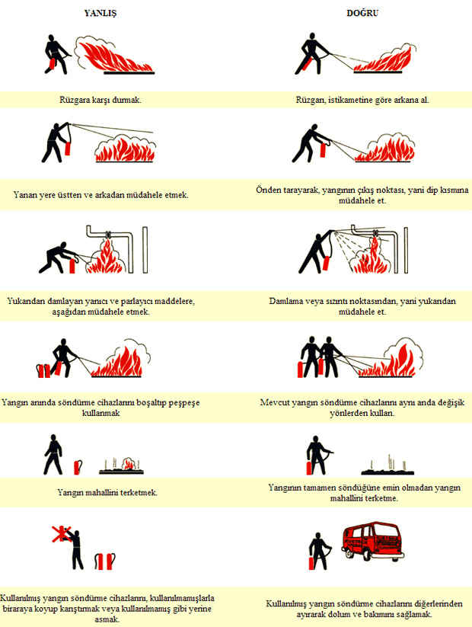

B) Yangın Söndürmede Kullanılan Maddeler: Yukarıdaki konularda yangın söndürme Prensiplerini incelemiştik. Yangının söndürülmesi için bu prensiplerin sağlayıcı maddeler kullanmak zorunluluğu vardır. Aşağıda bu maddeleri tek tek ele alarak inceleyeceğiz.
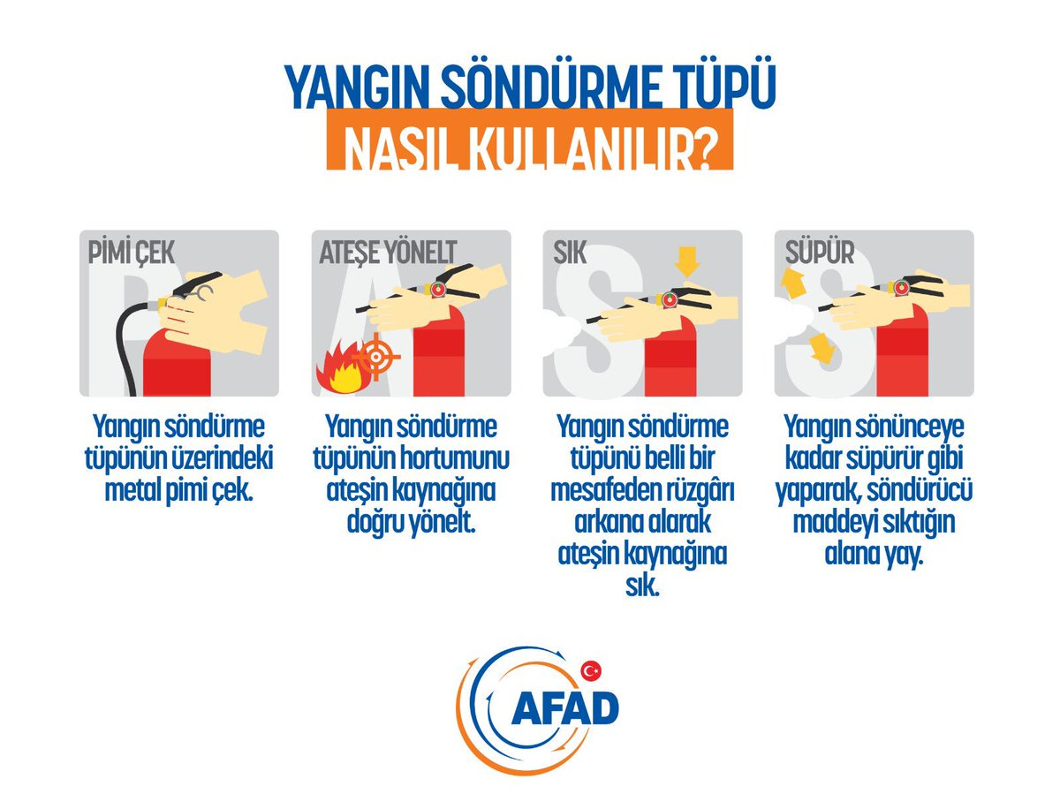

B.1) Su: Yangın söndürmede en fazla kullanılan madde sudur. Su serinletici, kapatıcı, akıcı, karışıcı ve yayılıcı özelliklere sahip bir maddedir. Normal hararet derecelerinde oldukça ağırdır. Bir gram donmuş (buzun) suyun, sıfır santigrat derecedeki bu halinde, sıfır derecedeki su haline dönebilmesi için 80 kalori gereklidir. Bir gram suyun ısısını bir derece yükseltebilmek için bir kalori gereklidir. Bu demektir ki: Su, kendi ısısını artırabilmek için oldukça önemli bir miktarda sıcaklık apsorbe (emmek) ederek te­mas ettiği maddeleri soğutur. Bu soğutma sırasında ise 1 cm3’ suyun buhar haline geçer­ken 1700 cm3’lük bir hacim kazandığını dikkate alırsak meydana gelen hacim genişlemesinin ne kadar büyük olacağı aşikardır. O halde; yangın alanına püskürtülen su ısı emerek buharlaşır ve hacimce genişler, yoğunlukça oksijenden ağır olduğu için yanıcı madde üstünü ve çevresini kaplar, oksijeni ortamdan uzaklaştırır. Suyun söndürücü özelliği yanan madde ile temasa geçmesiyle ortaya çıkar. Bu söndürme özelliği çok yönlü olup aşağıda izah edildiği şekildedir.

* Soğutucu özelliği: Genel olarak yanan bir cismin üzerine su temas ederse temas ettiği satıh soğuyarak yanma noktasının altına iner ve yangın söner. Bazı hallerde ateşin yayılmasını önlemek için maddeler henüz yanmaya başlamadan önce ıslatılarak serinletilir ve yanması önlenir. Şurasını unutmamak gerekir ki suyun; 0,35 mm.lik damlalar halinde ateşe tatbik edilmesi suyun söndürücü vasfını artırmaktadır. Bu nedenle su verme cihazları ile 0,1 ile 1 mm. arasında bir damla büyüklüğü hasıl ederek suyu yangında kullanırsak söndürme amacına daha çabuk ulaşabiliriz. Bu konuya ek bilgi söndürme prensiplerinde verilmiştir.

* Kaplama, Boğma Özelliği: Bir ateşe söndürmek için yeteri kadar stim meyda­na getirilerek, yanan bölgeden havayı koymak yani ateşi oksijensiz bırakmaktadır. Ancak, belli bir sıcaklığa sahip olacak stim (su buharı) yoğunlaşmaya başladığı zaman soğutucu değil tam aksine ısıtıcı bir rol oynar. Ayrıca suyun kendisinden daha ağır sıvılar üzerin­de kaplama yapacağını kendisinden hafif sıvılar üzerinde bu özelliğinin değerlendirilemeyeceğini de hatırdan çıkarmamak lazımdır. Hele hele, bazı yanıcı maddelerin yanarken oksi­jen çıkarması, havanın oksijenine ihtiyaç göstermemesi durumunda suyun boğucu özelliğini hiç düşünmemek gerekir.

* Emülsiyon İçin Kullanma Özelliği: Birbirleriyle karışmayan iki sıvıdan biri diğerinin üzerine dağılarak küçük damlalar meydana getirir. Bu damlalar bir süre için yanıcı sıvının üzerini, kaplar, yanmayı durdurup ya­yılmasını önler. Fuel-Oil üzerine ince damlalar halinde püskürtülecek su yanmayı durdurur ki bu olaya Emülsification (Emülsifikasyon) denir.

B.2) Karbondioksit (C02): Akaryakıt ve elektrik kaynaklı yangınlar da kullanıla­cak C02 yanıcı olmayıp kimyevi maddelerle pek kolay birleşmez. Gaz halinde olduğu için ateşin üzerine kolayca dağılarak yanıcı madde­nin üzerini kaplar. Yanıcı madde üzerine kendi tazyiki ile püskürür, elek­triği iletmez, yalıtkandır. Normal şartlar altında gaz halinde bulunan C02 , soğutmak ve basınç altına alınmak suretiyle sıvı hatta katı haline getirilebilir. Yüksek basınca dayanıklı tüpler içinde saklanan C02 genellikle tüpün içinde iken sıvı hale gelir. Ancak tüpten dışarı­ya çıkarken gaz haline dönüşür.C02 31, 8 °C nin üzerinde bir sıcaklıkta korunursa han­gi basınç altında tutulursa tutulsun sıvı hale getirilemez. Bir başka deyişle yangın söndürme işlerinde kullanılan tüplerdeki C02 sıvı haldedir. Belirli bir zaman dilimi içinde sıcak bir yerde bırakılıp ısısı 31,8 °C nin üzerine çıkacak olursa tüp içindeki sıvı aniden gaz haline dönüşecektir. Öyle ise tüpler aşırı ısıdan uzak yerlerde bulundurulmalı, muhafaza edilmelidir. Yangın söndürme cihazları ile karbondioksit, bir ate­şe doğru püskürtülecek olursa, aniden sıvı halden gaz haline ge­çeceği için soğur ya kar taneleri ya da beyaz bir bulut gibi görünerek havadan da bir buçuk defa ağır olduğu için yangının üstünü kaplar ve hava ile yangının ilgisini keserek ateşi boğar. Karbondioksit C02 boğucu bir gaz olduğundan havada %9’un üzerine yükselmesi boğulmalara %20’ye yükselmesi ölümlere neden olabilir. Kapalı yerlerdeki yangınlarda karbondioksit iş­lendiği zaman bu özelliğinden dolayı tehlike oluşturur. Kapalı yer yangınlarında yangının söndürülebilmesi için yanıcı maddenin cinsine göre kapalı hacmin yeterli oranda kar­bondioksit gazı ile doldurulması gerekir. (Benzin ve gazyağı gibi sıvı yangınlarında kapalı hacmin % 28’i, benzen ve benzol için, ka­palı hacmin % 33’nü karbondioksit gazı ile doldurmak gerekir. Karbondioksitin söndürme özelliği yanıcı maddenin üze­rinden havayı kovarak, yani oksijensiz bırakarak yangını boğma yolu ile söndürmektir. Akaryakıt dolu madeni kaplardaki yangının söndürül­mesi mümkün ise de, kaplar kızgın olduğundan karbondioksit dağıldıktan sonra alevlenme tekrar edebilir. Çünkü karbondioksit yangını boğmuş fakat soğutmamıştır.
Ayrıca sodyum, potasyum, magnezyum, titanyum gibi reaktif (alkali) metal yangınlarını karbondioksit söndürmez. Çünkü bu metaller karbondioksiti ayrıştırırlar. Mesela sodyum yan­gınında karbondioksit kullanılırsa; C02 + 4 Na —– 2 Na2 0 + C reaksiyonu gerçekleşir ki bu durumda söndürme değil yangını büyütme sonucu çıkar. Kar­bondioksit yalıtkan olduğu için elektrik kaynaklı yangınlarda da etkilidir. Zira elektrik genelde kıvılcım çıkararak çevresindeki maddelerin yanmasına neden olur. Bu nedenle çevrede tutuşan madde karbondioksit ile sönebilecek cinsten ise karbondioksitli cihazların kullanılması doğru olur. Aksi halde beklenen sonucu alamayabiliriz. Bu nedenle, elektrik kaynaklı yangınlarda önce elektriğin kesilmesi, daha sonra yangının sınıfına göre yangına müdahale­de bulunulması gerekir.

B.3) Kuru Kimyevi Toz: B ve C sınıfı yangınlar için kullanılan tozlar, sodyum bikarbonat asıllı tozlardır. A, B, C sınıfa yangınlarda kul­lanılan tozlar ise Amonyum Fosfat asıllı bileşiklerden meydana gelmektedir. Kuru kimyevi tozlar, akaryakıt yangınlarında, elek­trikle çalışan makinelerin yangınlarında kullanılmaktadır. Kuru kimyevi tozlar, genellikle sodyum, bikarbonat (Na HC03) asıllıdır. Ancak depolama muhafaza ve kullanılışı kolay­laştırmak amacıyla içlerine birtakım maddeler katılır. Bu madde­ler içinde en çok kullanılanları ise stearatlar, Trikalsiyum fosfattır. Bu iki madde, tozun rutubetle toprak haline gelmesi­ne engel olmak amacıyla kullanılır. Çünkü sodyum bikarbonat bileşikleri, havanın rutubetini emerler, yani hidroskopiktirler, durdukları yerde ıslanıp topaklaşırlar. Kuru kimyevi tozlar, ateşin üzerine tatbik edildikleri zaman sodyum bikarbonat, karbondioksit ve su şekline dönüşerek ayrışır ve ateşi söndürür. 2 Na HC03 Isı Na2 C03 + C02 + H20 Kuru kimyevi tozlar görüldüğü gibi ısı ile kimyasal reaksiyona uğrayarak çok önemli ve her biri ayrı ayrı sınıf yan­gınlara etkin olan su ve karbondioksite dönüşmektedir. Kuru kimyevi tozlar zehirli değillerdir. Ancak teneffüs edilen yerde bol miktarda bulunuşu, solunumu güçleştirir. Sis gibi etrafı kapladıkları için de görüşü azaltabilirler.

B.3-a) Kuru Kimyevi Toz Testi : Kuru kimyevi tozların cinsini genelde renkleriyle ayırt ederiz. Gerçekte ise tozun rengi boya maddesidir. Üretim yapanlarca ayırt etmek için kullanılır. Bu nedenle rengine aldanmamalıyız. Kuru kimyevi tozun ABC veya BC tozu olduğunu kesin belirleme yöntemi deneysel yollardır. Deneysel yöntemleri üçe ayırabiliriz.

** Isıtma Yöntemi:
- ABC tozu ısıtıldığında;
Çevreye amonyak kokusu yayılır.
Isıtıldığı yüzeyde erir.
Isıtıldığı yüzeyde yapışır.

- BC tozu ısıtıldığında;
Alışkanlık kazanır.
Isıtma ile erimez.
Isıtıldığı yüzeye yapışmaz.

** Kimyasal Yöntem:
- Ba – ABC tozu için;

ABC tozundan az miktarda deney tüpüne konulur ve üzerine metil kırmızısı az miktarda konulursa bir reaksiyon oluşur ve renk değişimi meydana gelir. Tüpte sıvı sarı turuncu renk alır.
ABC tozu koyduğumuz deney tüpüne bir miktar derişik asit ilave edersek hiçbir reaksiyon olmadığını görürüz.

- BC tozu için;
BC tozu koyduğumuz deney tüpü içine bir miktar metil kırmızısı ilave edersek kimyasal reaksiyon oluşur ve sıvı yeşil-mavi renk oluşturur.

- BC tozu koyduğumu deney tüpü içine bir miktar derişik asit ilave edersek kimyasal reaksiyon oluşur ve köpürme meydana gelir.

* Su Deneyi Yöntemi: Bir bardak su içine bir miktar kuru kimye­vi toz konur ve karıştırılır, şayet toz rutubetlenmiyor, suyu bulandırmıyor ve bulamaç meydana gelmiyorsa iyi cinstir. Aksi halde kuru kimyevi toz yangın söndürmede kullanılamaz , taklittir.

B.3-b) Kuru Kimyevi Tozların Kullanılma Alanları: Kuru kimyevi tozlar genellikle akaryakıt yangın­larına söndürmede kullanılırlar. Aynı zamanda elektrik akımını geçirmedikleri için elektrikle çalışan makinelerle ilgili akaryakıt yangınlarında da kullanılırlar. Demek ki kuru kimyevi tozlar B ve C sınıfa yan­gınlar için etkili olmaktadırlar. Ayrıca yanma sadece satıhta ise A sınıfı yangınlarda da kullanılabilirler. Ancak şurası unutulmamalıdır ki, kuru kimyevi tozlarla söndürülen yangınlardan sonra yangın yerinde sıcak maddeler özellikle metaller yangın mahallinden alınmalıdır. Çünkü tekrar alevlenme meydana gelebilir. Kuru kimyevi tozların hassas elektrik cihazları­nın, telefon santrallerinin üzerine püskürtülmesi bu cihazların faaliyetlerini durdurur, zararlı olabilir.

B.3-c) Kuru Kimyevi Tozların Depolanması: Kuru kimyevi tozlar madeni veya plastik bidonlarda muhafaza edilmektedir. Bu tozlar 60 °C ‘lik bir sıcaklığın üzerinde bulundurulmamalıdır. Aksi halde toz içindeki katık madde­leri eriyerek topak haline gelebilirler, akıcılıklarını kaybederler. Ayrıca rutubetli yerlerde bulundurulmamaları gerekir. Çünkü katık maddeler rutubeti emerek yine topak haline gelebilirler, akıcılıklarını kaybederler. Topaklaşmış tozların kurutulması ve tekrar kul­lanılması da doğru değildir. Bir daha kullanmamak gerekir. Kuru kimyevi tozlar bünyelerinde bulundurdukları rutubet bakımından, su ile karışmaması bakımından, elektriği ge­çirme derecesi bakımından ve püsküren tozların aşındırma etkisi bakımından kalite kontrolüne tabi tutulmaları gerekir.

Kuru Kimyevi Tozların Söndürücülük Özellikleri: Kuru kimyevi tozlar ateşi soğutarak, zincirleme yanma olayına kesintiye uğratarak söndürürler. Bu özel­liklerini sıra ile değerlendirelim.

* Kuru Kimyevi Tozların Ateşi Boğarak Söndürme Özelliği: Kuru kimyevi tozlar ateşe Püskürtüldükleri zaman çıkardıkları karbondioksitle alevi kısmen boğarlar. Ancak ateşin sönmesinde ana rolün çıkardıkları karbondioksit olmadığı da bilinmelidir. Çünkü söndürmede sadece çıkardıkları karbondiok­sit rol oynasaydı, ateşle birleşmelerinde karbondioksit ve bu buharı çıkaran bazı tuz asıllı kimyevi bileşiklerin de ideal yangın söndürücüler olması gerekir . Fakat bu tür tozlar ateşi söndürmede etkili olmaktadır.

* Kuru Kimyevi Tozların Soğutucu Özelliği: Kuru kimyevi tozlar ateşe püskürtüldükleri zaman sıcaklığın bir kısmını emerler. Mesela l8 o deki toz ate­şe püskürtüldüğü zaman bir gramı 300 °C yükselerek 79 kalorilik bir ısı absorbe eder. Bu durumda kuru kimyevi tozların yangın söndürmede sadece soğutuculuk özelliklerinin de temel esas olduğu kabul edilmez.

* Kuru Kimyevi Tozların Aleve Kalkan Olma Özelliği: Alevli yanan bir ateş üzerine püskürtülen kuru kimyevi toz, alev ile yanıcı madde arasında bir toz bulutu meydana getirerek yanıcı maddeyi alevden gelen sıcaklığa karşı korur. Bu da kuru kimyevi tozların söndürücü özelliklerinden biridir.

* Kuru Kimyevi Tozların “Zincirleme Yanma Olayını” Engelleme Özelliği: Yanma olayının devam edebilmesi için ya­nan yerde açığa çıkan bazı maddelerin birbirleriyle Birleşerek reaksiyonlar meydana getirmesi şarttır. İşte kuru kimyevi tozlar açığa çıkan bu maddelerin birleşmesini engellemekte yanma zincirinin oluşmamasını sağlamaktadır. Böylece de yangın genişleyememekte kısa zamanda sönmektedir. Kuru kimyevi tozların bu özelliği yangın­ların söndürmedeki en etkili özelliğidir.

B.4) Köpük (FOAM): Foam kimyasal bileşiktir. Basınçlı su ile karıştığında, karışım köpük yapıcıdan tazyikle geçerken hava ile karışır ve kö­püğü meydana getirir. Köpük; yangın yüzeyini battaniye gibi tamamen kaplar, hava ile teması keser, ayrıca soğutma özelliği vardır. Bu nedenle iyi bir söndürücüdür.

B.4-a) Köpük Çeşitleri:
* Kimyasal Köpük; Alüminyum sülfat [Al2 (S04)3- l8 H2 o] ile sodyum bikarbonatın (NaHCO3), “kohesin” bir madde beraberliğinde suda çözülmesi sonunda oluşan köpüktür. Günümüzde pek kullanılmamaktadır.

* Protein Esaslı Köpük; Protein esaslı köpükler kimyasal yollarla hayvansal ve bitkisel artıkların hidrolize edilmesi sonucu elde edilir. İki çeşittir.

* Regular protein Esaslı Köpük; Saf hidrolize proteindir. Köpük stabilizatörü, donma noktası düşürücü ve koruyucu maddeden meydana gelmiştir. Hidrokarbon yangınları için iyi bir söndürücüdür.

* Fluoro Protein Esaslı Köpük; Regular protein esaslı köpük sıvısına ek olarak fluorokarbon bileşiklerini içerir.
Regular proteinli köpükten üstünlüğünü şöyle özetleyebiliriz.
Yangını daha çabuk kontrol altına alır.
Daha akışkandır.
Örtme yeteneği yüksektir.
Geri alev almayı önler.
Kuru kimyevi tozlarla karıştığında özelliği bozulmaz.
Yakıt tankına alttan verilebilme özelliği vardır.
Reguler protein esasla köpük sıvısına karıştırılabilir.

* Sentetik Köpük; Sentetik deterjan terkibinde olup çabuk köpük yapma yeteneğindedir. Bu itibarla orta ve büyük boyutta kö­pük elde etmek amacı ile kullanılır. Genelde köpük Jeneratörleri ile kullanılırsa 100-1000 misli köpük elde etmek imkânı verir. A tipi yangınlarla, hangarlardaki uçak yangınları için tercih edi­lecek bir söndürücüdür.

* Alkole Dayanıklı Köpük (ATC): Reguler proteinli köpük sıvısına metal sabunları (organo metal esterleri) ilave edilerek elde edilen köpüktür. Böyle bir köpük maddesi bilhassa polar solventlerle, al­kol tipi parlayabilen sıvaların yangınlarında iyi bir söndürücüdür, zira hidrokarbonlar suda çözünmediği için normal köpük maddeleri ile söndürülebilir. Ancak polar solventler ise (alkoller, eterler, ketonlar) suda çözündüğü için köpük battaniyesi içindeki suyla ka­rışarak tekrar alev alır. O halde bu tür kimyasal madde yangınlarında mutlaka (ATC) Alkole dayanıklı tip köpük kullanılmalıdır.

* AFFF (Aqueous Film Forming Foam): Fluoro karbon bileşikleri ile sentetik köpük sıvılarının bir kombinasyonudur, yangını çok ani söndürür. Hidrokarbonun yüzey gerilimini küçülterek köpük filminin ani olarak yayılmasını sağlar, izolasyon etkisi uzun süre devam eder. Geri alev almayı kesinlikle önler.

B.4-b) Köpükte Genel Olarak Aranacak Özellikler:
* Köpük hidrolize edilmiş sıvı durumda olmalı,
* Köpük maddesinin su ile karışımı %2 ila % 10 olmalı.
* Basınçlı su karışımı sonucu oluşan köpük, yüksek ısıda bozulmamalı, rüzgârda dağılmamalı, kuru kimyevi tozda etkilenmemeli,
* Köpük maddesinin (PH) değeri (Asitlik değer) 7-8,8 olmalı,
* Su ile karıştığında karışımın en az 15 katı köpük oluşmalı,
* En az 10 yıl özelliğini kaybetmemelidir.
* Genelde -10 °C ile 50 °C arasında çökelti yapmamalıdır.

B.4-c) Köpüklerin Kullanılma Alanları:
* Rafineriler, kimya labaratuvarları, kimyasal madde depoları,
* Boya ve vernik atölyeleri veya depoları,
* Akaryakıt depolama yerleri ve dolum istasyonları
* Artık yağların döküldüğü hendekler,
* Akaryakıt tankerleri, tanker, kargo ambar­ları,
* Hava alanları, uçak hangarları, gibi benzeri yerler sayılabilir.

Köpük kullanma alanlarında kullanılacak köpük çeşitlerini ise şöyle şemalaştırabiliriz.

KÖPÜK TİPİ | A SINIFI YANGINLAR | HİDROKARBONLAR |  |  | POLAR SOLVENTLER
 |  | YAYILMIŞ | TANKTA ÜSTTEN TATBİK | TANKTA ALTTAN TATBİK | SU İLE KARIŞAN | SU İLE KARIŞMAYAN
Regular Protein | Kullanılmaz | Kullanılır | Kullanılır | Kullanılmaz | Kullanılmaz | Kullanılmaz
Fluoro Protein | Kullanılır | Kullanılır | Kullanılır | Kullanılır | Kullanılır | Kullanılır
Sentetik | Kullanılır | Kullanılır | Kullanılmaz | Kullanılmaz | Kullanılmaz | Kullanılmaz
ATC | Kullanılmaz | Kullanılmaz | Kullanılır | Kullanılır | Kullanılır | Kullanılır
AFFF | Kullanılır | Kullanılır | Kullanılmaz | Kullanılmaz | Kullanılmaz | Kullanılmaz

B.4-d) Köpük Kullanılmaması Gereken Alanlar:

*LPG yangınları için uygun söndürücü değil­dir.
* Ağır yağlara işlenmemelidir.
* Elektrik akımını iletir, şartel açıkken işlenmemelidir.
* Gıda maddeleri üzerine işlenmemelidir. Gıda maddelerinin nitelikleri bozulur.

B.4-e) Köpük İşleme Yöntemleri:

*Ara musluğu ile bidondan işleme; Arazöze bağlı 100’lük hortumla yangın mahallinin yakınına gelinir, sonra ara musluğuna konur, ara musluğuna 85’lik döndürücü iştirak rekoru ile bağlanır. Köpük hortumundan bidona ara musluğunun çıkış ucuna 85’lik hortum bağlanır. Suyun basınçlı gelmesi bidondan köpük emilmesine sebep olur. Hortumun ucuna köpük lansı eklenerek yangına işleme yapılır. Bu yöntem küçük yangınlar için kullanılır.

*Arazözden Köpük İşlemi: Bu amaçla arazözlerin su sarnıcı yanında bir de köpük tankı bulunur. Yangına su işler gibi hortumlar açı­lıp araca bağlanır. Su ve köpük valfları açılır, hortumun ucuna takılan lansla yangına işlenir. Suyun basınçlı geçmesi lans hava deliğinden hava emilmesini sağlar. Böylece bol köpük oluşur.

*Köpük Jeneratörü ile Köpük İşleme: 110’luk iştirak rekoru ile köpük Jeneratörüne bağlanır. Suyun basıncı jeneratör pervanelerinin dönmesini sağlar, böylece genişleme yeteneğine sahip köpük bol miktarda hava alabilir. Bilhassa sentetik köpükler büyük ölçüde hacim artırdığından akaryakıt depoları yangınlarında köpük jeneratörü ile köpük işlemek yerinde olur.

*Köpük Uygulama Oranı: Köpük A, B,C sınıfı yangınlarda uygulanabilir. Uygulandığı yüzeyin üzerini 10-15 cm. kalınlığında bir tabaka halinde kaplaması gerekir ki bu durumda yanan yüzey ile havanın temasını keserek yangını söndürür.

Köpük uygulaması standart ekipman ile 7-12 Atü’lük su ile yapılmalıdır. Uygulanacak oran ise m²’ye dakikada 8-12 lt. civarında köpük olmalıdır. Bu limitin altındaki oranın yeterli olmayacağı aşikardır. Ancak üst limiti de ek bir yarar sağlamaz.

B.4-e) Köpük Depolama Yöntemleri:

* Varilde Köpük Depolama; Köpük sıvısı varil veya bidonlarda saklanacak ise zaman zaman çevrilmeli ve sıvının hareketi sağlanma­lıdır. Bu işlem genelde altı ayda bir 1/2 devir şeklinde düşü­nülmelidir.

* Köpük Tanklarında Depolama; Tankların içleri muhakkak özel LAK ve DİTÜM ile kaplanmalıdır. Zira uzun süre köpük sıvası tankta kalırsa, havanın nemi tank yüzeyinde korozyona yol açar ve meydana gelen PAS bir çökelti oluşur. Ayrıca depolarda tankların ağzına kadar doldurulması yerinde olur.

 | KAYSERİ ÜNİVERSİTESİ  (Açk.Bu Kısıma Okul/İşyeri Adı Giriniz)  EK-6 KORONAVİRÜS EYLEM PLANI | İSG-PL.0001
 |  | YAYIN TARİHİ: 09.11.2020
 |  | REVİZYON NO:-
 |  | REVİZYON TARİHİ:-

- HAZIRLIK EKİBİNİN KURULMASI VE GÖREVLERİ
Yeni Koronovirüs (COVID-19) salgınına karşı işyerlerinde etkin mücadele için aşağıdaki hususların Üniversitemizde uygulanması büyük önem arz etmektedir. Bu önlemler; iş sağlığı ve güvenliği kurulunun bulunduğu işyerlerinde kurul tarafından, diğer işyerlerinde ise; işveren veya vekili koordinesinde, bulunması halinde işyeri hekimi, iş güvenliği uzmanı ve diğer sağlık personeli ile çalışan temsilcisi ve mümkünse ilk yardım eğitimi almış veya tecrübesi olan kişilerden oluşan ekip tarafından yürütülür.

Hazırlık Ekibi;
  - Alınacak tedbirlerle ilgili çalışmaları yürütecek,
  - İşyerindeki hijyen ve temizlik konularında gerekli çalışmaları yürütecek,
  - Kurum içi ve kurum dışı iletişimi koordine edecek,
  - Acil durum planını güncel tutacaktır.

Şüpheli vakalarda izolasyon ve karantina prosedürünün oluşturulması için ALO 184 Koronavirüs Danışma Hattı ve Sağlık Bakanlığına bağlı en yakın hastane ile iletişime geçilmesini sağlayacaktır.
Kurul ya da hazırlık ekibi; resmi makamların tavsiye kararlarını ve İş Sağlığı ve Güvenliği Genel Müdürlüğü tarafından yayınlanan bilgilendirmeleri takip etmekle ve gereğini yapmakla yükümlüdür.

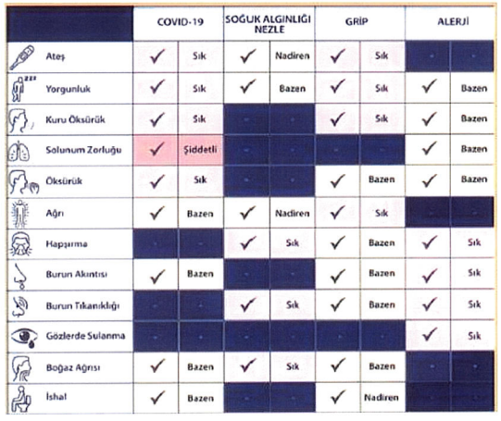

SALGININ YAYILMASINI ÖNLEME
Şu anda COVID-19'u önlemek için bir aşı bulunmamaktadır. Salgını önlemenin en iyi yolu virüse maruz kalmaktan kaçınmaktır. COVID-19’un işyerinize ulaşmaması için önleyici tedbirler derhal alınmalıdır. Bu tedbirler COVID-19'un yayılmasını engeller veya yavaşlatabilir.
İşverenler aşağıdaki hususları dikkate almalıdır;

  - Çalışanların işe başlamadan önce temassız ateş ölçerle kontrol edilmesi ve ateşi olanların acil durum eylem planındaki kriterlere göre yönlendirilmesi gerekir.
  - İşyeri genelinde çalışanların sosyal mesafesini sağlamak için uygun bir çalışma modeli geliştirilmelidir.
  - Çalışanların hasta olduklarında evde kalmalarını teşvik eden, öksürük ve hapşırma görgü kurallarını içeren ve el hijyeninin önemini anlatan afiş/poster/talimatlar işyerinin girişine ve herkesin görebileceği diğer alanlara asılmalıdır.
  - Çalışanlara tek kullanımlık mendiller ve biyolojik atıklar için ayrı çöp torbaları sağlanmalı; temizlik personeline, çöplerin içeriğine temas edilmeden boşaltılması için gerekli uygulamalar yaptırılmalıdır.
  - Çalışanlar, işyeri ortamına girmeden ve çalışma sırasında en az 20 saniye boyunca sabun ve suyla ellerini yıkamaları konusunda bilgilendirilmelidir, su ve sabuna erişim olmadığı takdirde alkol bazlı bir el dezenfektanı kullanarak ellerini sık sık temizlemeleri sağlanmalıdır.
  - İşyerinde çalışanların kullanımı için yeterli temizlik malzemeleri bulundurulmalıdır. El hijyenini teşvik etmek için dezenfektanlar ortak alanlarda bulundurulmalıdır.
  - Hassas risk gruplarında yer alan çalışanların mümkünse evden çalışmaları sağlanmalıdır.
  - Bir çalışanın COVID-19 olduğu tespit edilirse, işveren diğer çalışanlar için COVID-19'a maruz kalma olasılıkları konusunda bilgilendirme yapmalı ve sağlık kuruluşları ile irtibata geçmelidir.
  - Çalışanların ruhsal sağlığını korumak adına psikososyal risk etmenleri değerlendirilerek doğru ve etkin bilgilendirme ile tedbirlerin alınması sağlanmalıdır.
  - Güncel bilgilerin takibi için güvenilir bilgi kaynakları (Sağlık Bakanlığı, DSÖ gibi) kullanılmalıdır.
  - Çalışanlara verilecek olan eğitimler uzaktan eğitim şeklinde, işyeri temizliği ve düzeni, hijyen ve psikososyal risk faktörleri konuları önceliklendirilerek verilmelidir. Eğitimlerde aile ve toplumsal yaşama ilişkin öneriler de yer almalıdır.

- TEMİZLİK VE HİJYEN
İşyerinde temizlik ve hijyen standartları en üst seviyeye çıkarılmalıdır.

  - Sağlık Bakanlığının tavsiyeleri doğrultusunda gerekli ek önlemler alınmalıdır.
  - İşyerlerinde mümkün olduğunca çalışanların yakın temasta bulunmaları ve ekipman, araç, gereçlerin ortak kullanımı önlenmelidir.
  - Çalışanlar işe başlamadan önce ve çalışma süresince belirli aralıklarla en az 20 saniye boyunca ellerini su ve sabunla yıkamalıdır.
  - Yüzeylerin, ekipmanın ve çalışma ortamının diğer öğelerinin rutin olarak temizlenmesi ve dezenfekte edilmesi dahil olmak üzere düzenli temizlik uygulamaları sürdürülmelidir. Çalışma alanları, lavabo, tuvalet, merdiven korkulukları, musluk ve yemekhaneler, dinlenme alanları, giyinme/soyunma odaları, kapı, turnike gibi ortak kullanım alanlarında hijyen şartlarına uyulmalıdır.
  - Klavyeler ve diğer cihazlar da düzenli olarak temizlenmelidir. Mümkün olduğunca çalışanların diğer çalışanların telefonlarını, masalarını, ofislerini veya diğer çalışma araçlarını ve ekipmanlarını kullanmaları engellenmelidir.
  - İşyerlerinde görevli çalışanlara uygulamalı etkin el yıkama eğitimleri verilmeli ve hijyen konusunda farkındalıkları arttırılmalıdır.
  - Öksürme ve hapşırma durumlarında ağız ve burun tek kullanımlık mendil ile kapatılmalı, mendil kullanılmayan durumlarda dirseğin iç tarafı kullanılmalıdır. Eller yüz bölgesine temas ettirilmemelidir.
  - İşyerlerine ziyaretler kısıtlanmalı, acil olmayan ziyaretler ve dışardan alınan hizmetlerden acil olmayanları iptal edilmelidir.
  - Çalışanları ve taşeronları da içeren işyerini ziyaret eden herkesin el yıkama yerlerine erişiminin olması sağlanmalıdır. El yıkama mümkün değilse, alkol bazlı el dezenfektanı hazır bulundurulmalıdır.
  - İşveren, işveren vekilleri ve yöneticiler doğru örneği belirlemede önemli bir rol oynadığından çalışanlarına örnek olmalıdırlar.
  - Servis araçlarının özellikle sık temas edilen yüzeyleri başta olmak üzere temizlik ve hijyeni sık aralıklarla sağlanmalıdır.
  - Servis ve toplu taşıma aracını kullanan çalışanların araç içerisindeki yüzeylere teması mümkün olduğunca azaltılmalıdır.
    - Çalışanların işyerlerine giriş-çıkış kayıtları esnasında kullanılacak yöntemler fiziksel temasta bulunmayacakları şekilde düzenlenmelidir.
    - İşyeri belirli aralıklarla mümkünse doğal yolla havalandırılmalıdır.
    - Yemekhanelerde uygun termal konfor şartları ve hijyen sağlanmalıdır. Aynı anda yemek yiyen çalışan sayısı (öncelikli olarak kumanya verilmesi, kapalı kapta tek kullanımlık içme suyu sağlanması, mümkün olmaması durumunda çalışanların vardiyalı şekilde yemek yemesi, aynı anda yemek yiyecek çalışanların mesafeli oturabileceği şekilde bir düzen kurulması veya çalışanın her gün aynı masaya oturmasını sağlayacak numaralandırma sistemi vb.) azaltılmalıdır.
    - İş giysileri ve koruyucu ekipmanlar, çalışma alanından ayrılmadan önce çıkarılmalı ve diğer giysilerden ayrı bir yerde muhafaza edilmesi sağlanmalıdır. Kirlenmiş bu giysilerin ve koruyucu ekipmanların virüsten arındırılarak temizliği sağlanmalı, gerektiği hallerde ise imha edilmelidir.

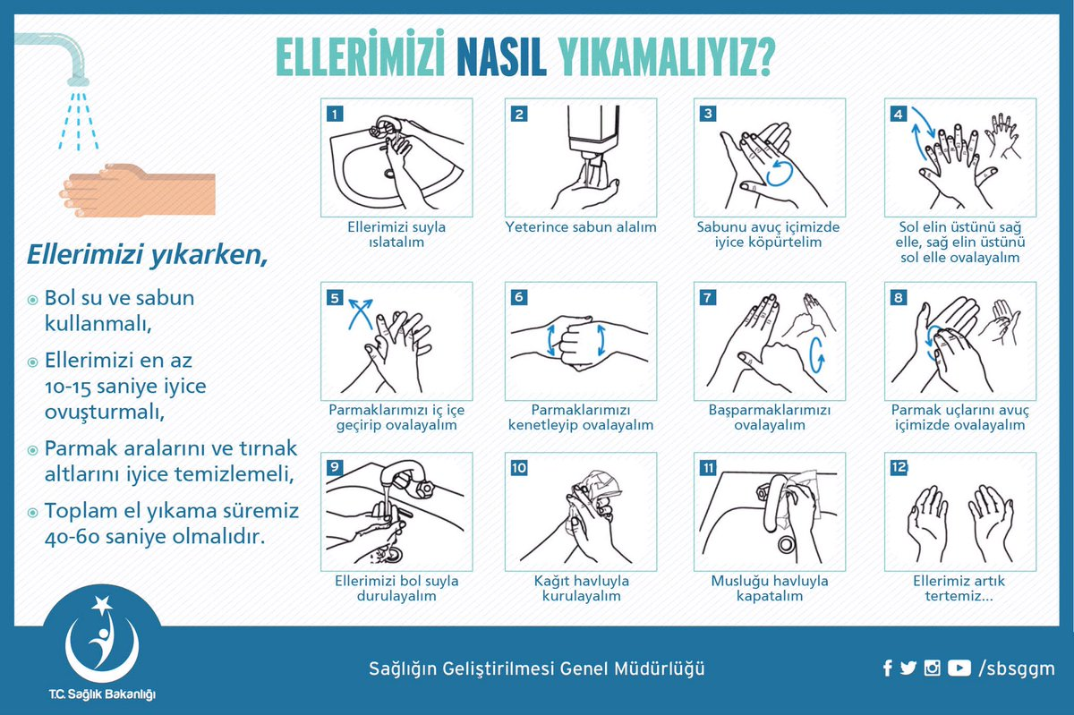

KİŞİSEL KORUYUCU DONANIMLAR HAKKINDA REHBERLİK

  - Enfeksiyon şüphesi olan kişilerle doğrudan temas veya kontaminasyon riski bulunan çalışma ortamlarında, çalışanların tam kapalı göz koruyucu veya yüz koruyucu/siperlik (EN-166), koruyucu kıyafet (EN-14126), solunum koruyucu (EN-149/FFP2 veya FFP3) ventilsiz maskelerin ve eldivenlerin (EN ISO 374-5 ve virüs piktogramlı) kullanılması sağlanmalıdır. Covid-19 virüsüne karşı koruma amaçlı “tekrar kullanılamaz” anlamına gelen “NR” işareti bulunan maskelerin bulundurulması gerekmektedir.
- İşyerlerinde görevli iş sağlığı ve güvenliği profesyonelleri tarafından çalışanlara uygulamalı etkin maske kullanımı ve Tıbbi Atıkların Kontrolü Yönetmeliği kapsamında atık yönetimi eğitimleri verilmeli ve hijyen konusunda farkındalıkları arttırılmalıdır.

İŞYERİNDE COVID-19 OLDUĞUNDAN ŞÜPHELENİLEN VEYA TEYİT EDİLEN BİRİ
VARSA NE YAPILMALI
  - Bir çalışan rahatsızlık hisseder ve COVID-19'a maruz kaldığını düşünürse ne yapmalı?

- COVID-19'a maruz kalanları belirlemek için olası maruz kalma kriterleri (örneğin, kişinin gitmiş olabileceği alanlar) hakkında İş Sağlığı ve Güvenliği Eğitimi Uygulama ve Araştıma Merkezi(KAYİGEM) veya Hazırlık Ekibini bilgilendirerek, Sağlık Bakanlığı’nın tavsiyelerine uyulmalıdır.
  - Hastalık şüphesi bulunan kişi maske takarak diğer çalışanlardan izole edilerek daha önceden belirlenen ve enfeksiyonun yayılmasını önleyecek nitelikte olan kapalı alanda bekletilmelidir. Sağlık Bakanlığı’nın ilgili sağlık kuruluşu ile iletişime geçilerek sevki sağlanmalıdır.
  - Etkilenen çalışanın atıkları için Tıbbi Atıkların Kontrolü Yönetmeliği kapsamında işlem yapılmalıdır.
  - Etkilenen çalışanın tıbbi yardım beklerken lavaboya/banyoya gitmesi gerekiyorsa, mümkünse ayrı bir lavabo/banyo kullanımı sağlanmalıdır.

SEYAHAT VE TOPLANTILARLA İLGİLİ TAVSİYELER
  - Etkilenen bölgelere seyahat

    - Yurtdışından dönen kişiler işe gitmekten kaçınmalı ve Sağlık Bakanlığı’nın 14 Gün Kuralına uymalıdır. Bu kişiler bilgi almak için ALO 184 Koronavirüs Danışma Hattını aramalı ve kendilerini tecrit etmelidirler.
    - Ülke dışına düzenlenecek iş seyahatleri, konferans, kongre vb. etkinlikler mümkün olabildiğince ertelenmeli, yapılmasının zaruri olduğu hallerde öncelikle sesli ve görüntülü iletişim imkânları kullanılmalıdır. İş nedeniyle seyahat edilmesi mecburi durumlarda Sağlık Bakanlığı’nın önerilerine uyulmalıdır.

Toplantı düzenlenmesi
    - Toplantı öncesinde veya sırasında;

      - Mümkünse muhtemel COVID-19 maruziyetini önlemek adına toplantıları ertelenmeli veya tele/video konferans olarak yapılmalıdır. Bunların gerçekleştirilmesinin mümkün olmadığı durumlarda, toplantı daha az katılımcı ile gerçekleştirilmelidir.
      - Toplantı veya etkinliğin düzenlenmesinin planlandığı çevredeki yetkililerden gelen tavsiyeler
kontrol edilmeli ve uygulanmalıdır.
      - Toplantı veya etkinlikte enfeksiyonu önlemek için bir hazırlık planı geliştirilmelidir. Toplantı öncesinde, sırasında ve sonrasında temizlik ve havalandırma yapılması sağlanmalıdır.
      - Tüm katılımcılar için mendiller ve el dezenfektanı da dâhil olmak üzere yeterli malzeme
tedarik edilmelidir.

      - Katılımcılardan herhangi birisinde belirti olması halinde veya kendilerini iyi hissetmedikleri takdirde toplantıya katılmamaları gerektiği söylenmelidir.
      - Etkinlikteki tüm organizatörlerin, katılımcıların, hazır yemek servislerinin (mümkünse kumanya tipi) ve ziyaretçilerin iletişim bilgileri (cep telefonu numarası, e-posta ve kaldıkları adres vb.) kayıt altına alınmalıdır. Herhangi bir katılımcı şüpheli bir bulaşıcı hastalığa yakalanırsa, ayrıntılarının halk sağlığı yetkilileri ile paylaşılacağı açıkça belirtilerek, eğer bunu kabul etmezlerse, etkinliğe veya toplantıya katılımları engellenmelidir.
      - Toplantı başlarken el sıkışmadan selamlaşma yapılması sağlanmalıdır.
      - Toplantıda veya etkinlikte tüm katılımcıların düzenli el yıkama veya alkollü dezenfektan kullanımı sağlanmalıdır.
      - El dezenfektan cihazları toplantı yerlerinde herkes tarafından kolaylıkla görülebilecek ve
kullanılabilecek şekilde yerleştirilmelidir.
      - Katılımcılar arasında uygun mesafe olacak şekilde bir oturma düzeni ayarlanmalıdır.
      - İşyeri ortamının iyi havalandırıldığından emin olmak için mümkün olduğunca pencere ve kapılar açılmalıdır.
      - Toplantı bitiminde tokalaşmadan veda edilmesi ve toplu fotoğraf çekilmemesi önerilmelidir.

Toplantıdan sonra;
      - Tüm katılımcıların adları ve iletişim bilgileri en az bir ay boyunca saklanmalıdır. Katılımcı bilgilerinin saklanması, toplantıdan sonra bir veya daha fazla katılımcının hasta olduğunun öğrenilmesi halinde, katılımcıların adlarını ve iletişim bilgilerini içeren liste halk sağlığı yetkililerinin COVID-19'a maruz kalmış olabilecek kişileri izlemelerine yardımcı olacaktır.
      - Toplantı veya etkinlikteki bir şüpheli COVID-19 vakası olarak izole edilmişse, organizatör tüm katılımcılara bunu bildirmelidir. 14 gün boyunca belirtiler için kendilerini izlemeleri tavsiye edilmelidir. Kendilerini iyi hissetmezlerse, evde kalmalı ve ilgili halk sağlığı yetkilisine başvurmalıdırlar.

İŞE DEVAMSIZLIĞIN ONAYLANMASI
Bir çalışanın COVID-19 şüphesi bulunduğu takdirde işyeri hekimi veya aile hekimi ile iletişime geçmesi sağlanır. Sağlık Bakanlığı’nın tedbirlerine uyulur. Sağlık kuruluşları tarafından rapor verilen çalışan, işvereni işyerine gitmeden bilgilendirmelidir. İşverenler, raporların geçerlilik süresi ile ilgili Sağlık Bakanlığı’nın, Aile, Çalışma ve Sosyal Hizmetler Bakanlığı’nın ve diğer resmi makamların açıklamaları takip edilmelidir.

COVID-19 KAPSAMINDA EĞİTİM KURUMLARINDA ALINMASI GEREKEN ÖNLEMLER
- COVID-19’dan sorumlu olarak, hazırlık ekibi görevlendirilmelidir. COVID-19 ile ilgili olarak gerekli hallerde il/ilçe sağlık müdürlüğü ile iletişime geçmelidir.
- Eğitim faaliyetine başlamadan önce binanın genel temizliği su ve deterjanla yapılmalıdır.
- Eğitim kurumlarında temassız ateş ölçer, tek kullanımlık veya yıkanabilir bez maske, sıvı sabun ve el antiseptiği veya en az %70 alkol içeren kolonya bulundurulmalıdır. Kullanılmış maskeler için kapaklı çöp kutuları temin edilmelidir. Eğitim kurumunun girişinde ve içinde uygun yerlere maske kullanımını açıklayan posterler yerleştirilmelidir.
- Eğitim kurumlarında mümkünse tüm kapalı alanlar ve aktif olarak bulunan kişiler göz önüne alınarak 4 metrekareye bir kişi düşecek şekilde personel ve öğrenci planlaması yapılmalı, içeriye alınması gereken kişi sayısı buna göre düzenlenmelidir.
- Mümkünse sınıflarda en fazla 15 kişinin olması sağlanmalıdır.
- Sınıf, çalışma salonları, atölyeler, yemekhane, kantin vb. toplu kullanım alanları bulunması durumunda yeterli sosyal mesafenin korunması amacıyla kişiler arası en az 1 metre olacak şekilde düzenlenmelidir.
- COVID-19 kapsamında alınacak önlemler eğitim kurumunun varsa web sayfasında yayımlanmalı; eğitim kurumu açılmadan önce öğrenciler obisis, e-posta, SMS vb. iletişim kanalları ile bilgilendirilmelidir.
- COVID-19 kapsamında alınacak önlemleri açıklayan bu bilgi notunda,
» Ateş, öksürük, burun akıntısı, solunum sıkıntısı, ishal şikayetlerinden herhangi biri olan öğrenciler hakkında eğitim kurumuna bilgi verilmesi ve bu öğrencilerin eğitim kurumuna gelmemesi istenmeli ve doktor muayenesi önerilmelidir.
» Aile içerisinde ateş, öksürük, burun akıntısı, solunum sıkıntısı gibi COVID-19 belirtileri olan ya da COVID-19 tanısı alan, temaslısı olan kişi bulunması durumunda eğitim kurumuna ivedilikle bilgi verilmesi ve öğrencilerin eğitim kurumuna gelmemesi belirtilmelidir.
- Eğitim kurumunun giriş ve çıkışlarına öğrencilerin el hijyenini sağlayabilmeleri için el antiseptiği konulmalıdır.
- Eğitim kurumunda bulunan akademisyen, öğrenci ve diğer çalışanlar maske takmalı ve maskesi olmayanlar için bina girişinde maske bulundurulmalıdır. Eğitim kurumunda bulunan kişilerin tümü ağzı ve burnu kapatacak şekilde maske takmalı, maske nemlendikçe ya da kirlendikçe değiştirilmelidir. Yeni maske takılırken ve sonrasında el antiseptiği kullanılmalıdır.
- Eğitim kurumunda öğrencilerin maskeyi ağzı ve burnu kapayacak şekilde uygun takılmasını kontrol edecek akademisyenler görevlendirilmelidir.
- Sınıflara, koridorlara, giriş ve çıkışa yakın alanlara el antiseptikleri yerleştirilmelidir. El antiseptiğinin bulunduğu alanlar akademisyenler tarafından kontrol edilmelidir.
- Akademisyen, öğrenci ve diğer çalışanlar el hijyenini öğrenmeli ve uygulamalıdır. Eller en az 20 saniye boyunca sabun ve suyla yıkanmalıdır. Eller gözle görülür derecede kirli değilse, sabun ve su hazır bulunmuyorsa, alkol bazlı el antiseptiği kullanılabilir.
- Lavaboların yakınına el yıkama adımlarını açıklayan posterler yerleştirilmelidir.
- Çalışanların kullandığı kişisel koruyucu ekipmanlar evsel atığa atılmalıdır. Eğitim kurumlarında COVID-19 şüpheli kişi bulunduğunda bu kişilere ait atıklar çift poşetlenerek evsel atıklara atılır.
- Sık dokunulan kapı kolları, merdiven korkulukları, elektrik düğmeleri gibi yüzeylerin temizliği ve dezenfeksiyonu sık sık yapılmalıdır.
- Eğitim kurumlarına salgın döneminde mümkünse ziyaretçi kabul edilmemelidir.
- Eğitim kurumlarında sınıf ve odaların pencereleri açılarak düzenli bir şekilde sık sık havalandırılmalıdır. Havalandırmada doğal havalandırma tercih edilmelidir. Klima olması durumunda ise Sağlık Bakanlığı tarafından yayımlanan “COVID-19 Kapsamında Klima/İklimlendirme Sistemlerinde Alınacak Önlemler”e uyulmalıdır.
- COVID-19 bulaşma riskini artıracağından salgın döneminde zorunlu olmayan toplu etkinlikler yapılmamalıdır. Yapılması gerekli görülen etkinliklerin açık alanda yapılması tercih edilmelidir. Etkinliklerde maske takılmalı, sosyal mesafe kurallarına uyulmalıdır.
- Eğitim kurumlarında akademisyen, yönetici, personel toplantıları gibi idari toplantılar temastan kaçınmak amacıyla mümkün olduğunca telekonferans yöntemiyle yapılmalıdır. Bunun sağlanamadığı durumlarda Sağlık Bakanlığı tarafından yayımlanan “Kurum İçi Düşük Katılımlı Toplantılarda Alınması Gereken Önlemler”e uyulmalıdır.

9.1. Eğitim Kurumlarında Öğrenciler, Akademisyenler ve Diğer Çalışanlara Yönelik Alınması Gereken Önlemler
- Akademisyenler ve diğer çalışanların COVID-19’un bulaşma yolları ve korunma önlemleri hususunda bilgilenmesi sağlanmalıdır.
- Eğitim kurumunun ilk haftasındaki başlangıç derslerinde öğrencilere COVID-19’un bulaşma yolları ve korunma önlemleri hakkında bilgi verilmelidir.
- Ateş, öksürük, burun akıntısı, solunum sıkıntısı belirtileri olan / gelişen, COVID-19 tanısı alan veya temaslısı olan akademisyenler, öğrenci ya da çalışanlar tıbbi maske takılarak, COVID-19 yönünden değerlendirilmek üzere sağlık kurumuna yönlendirilmelidir.
- Eğitim kurumunda iken semptomu başlayan öğrenciler ayrı bir yerde izole edilmelidir. Hasta öğrencilerin yakın temaslısı öğrenci ve personel evlerine gönderilmelidir. İl/ilçe sağlık müdürlüğüne bildirilmelidir.
- Hasta öğrenci veya personel gönderildikten sonra oda/alan/sınıf havalandırılmalı, yüzeyler temizlenip dezenfekte edilmelidir.
- Öğrenciler, akademisyenler ve diğer çalışanların tümü ağzı ve burnu kapatacak şekilde maske takmalı, maske nemlendikçe ya da kirlendikçe değiştirilmeli, değiştirilmesi öncesinde ve sonrasında el antiseptiği kullanılmalıdır.
- Öğrenciler ile 1 metreden yakın temas olasılığı olan akademisyen ve diğer çalışanların tıbbi maskeye ek olarak yüz koruyucu da kullanması sağlanmalıdır. Yüz koruyucu %70’lik alkol ile silinerek tekrar kullanılabilir.
- Öğrenciler, akademisyenler ve diğer çalışanların el hijyenine dikkat etmesi sağlanmalıdır. El hijyenini sağlamak için, eller en az 20 saniye boyunca su ve sabunla yıkanmalı, su ve sabunun olmadığı durumlarda alkol bazlı el antiseptiği kullanılmalıdır. Antiseptik içeren sabun kullanmaya gerek yoktur, normal sabun yeterlidir.
- Eldiven kullanımı el temizliği yerine geçmez. Yapılan iş, eldiven kullanımını gerektirmiyorsa, COVID-19’dan korunmak amacıyla eldiven kullanılmamalıdır.
- Akademisyenler ve çalışanlar dinlenme alanlarında en az 1 metrelik sosyal mesafeyi korumalı ve maske takmayı sürdürmelidir.

9.2. Güvenlik Görevlilerini Korumaya Yönelik Önlemler
- Bir metreden uzak temas (Düşük riskli çalışma alanı)
» Güvenlik görevlilerinin yüz yüze temas olasılığını azaltmak için camlı kabinlerde bulunmaları önerilir. Böyle bir imkan yoksa, kuruma giriş yapanlarla güvenlik görevlileri arasında en az 1 metre mesafeyi sağlayacak şekilde düzenleme yapılmalıdır. 1 metreden uzak durulacaksa sadece tıbbi maske yeterlidir.
- Bir metreden yakın temas (Orta riskli çalışma alanı)
» Üst araması yapılacaksa 1 metreden yakın temas olasılığı vardır. Aşağıdaki kişisel koruyucu ekipmanları kullanması sağlanmalıdır.
» Tıbbi maskeye ek olarak gözlük/yüz koruyucu da kullanılmalıdır. Bu ekipmanlar kişiye özeldir.
» Vücut salgılarıyla gözle görülür bir kirlenme olasılığı yoksa eldiven kullanılmamalıdır. El hijyeni sağlanmalıdır.
» Kişisel koruyucu ekipmanın uygun kullanımı konusunda eğitim verilmelidir. Önce maske sonra gözlük/yüz koruyucu takılır, çıkarılırken önce gözlük/ yüz koruyucu ve en son maske çıkarılır.
» Yukarıda kullanılması gerektiği belirtilen ekipmanlar, görevlinin aktif olarak görevini yaptığı süre boyunca kesintisiz olarak kullanılmalıdır. Maskeler nemlendikçe ve kirlendikçe yenileri ile değiştirilmelidir.
» Kişisel koruyucu ekipmanların giyilmesi ve çıkartılması sonrasında her seferinde uygun el hijyeni sağlanmalıdır. Eller en az 20 saniye su ve sabunla yıkanmalı veya el antiseptiği kullanılmalıdır.
- Görevlinin dinlenmek üzere yerinden ayrılması halinde (çay, yemek vb.) kullanılan maske ve varsa eldiven çıkartılmalı ve uygun şekilde çift poşetlenerek atılmalıdır. Gözlük/yüz koruyucu bir sonraki kullanıma hazırlık için %70’lik alkolle temizlenmelidir.
- Görev yerine dönülürken yeni maske ve eldiven kullanılmalıdır.

9.3. Eğitim Alanları ve Sürecinde Alınması Gereken Önlemler
- Dersler sırasında akademisyen ile öğrenciler arasında en az 1 metre mesafe olacak şekilde oturma düzeni oluşturulmalı ve maske takılmalıdır.
- Sınıflarda oturma düzeni yüz yüze gelecek şekilde karşılıklı olmamalı, çapraz oturma olmalıdır.
- Temaslı takibi için sınıflarda aynı öğrencinin aynı yerde oturması sağlanmalıdır.
- Damlacık oluşturması nedeniyle sınıf içinde yüksek sesle yapılan aktiviteler yapılmamalıdır.
- Kitap, kalem vb. eğitim malzemeleri kişiye özel olmalı, öğrenciler arası malzeme alışverişi yapılmamalıdır.
- Öğrenciler mümkünse aynı sınıflarda ders görmeli, sınıf değişikliği yapılmamalıdır. Değişiklik zorunlu ise sınıfların her kullanım sonrası havalandırılıp temizlik ve dezenfeksiyonu yapılmalıdır.
- Öğrencilerin toplu halde bir arada bulunmalarını önlemek amacıyla mümkünse ders araları bölümler sıraya konularak düzenlenmelidir.
- Eğitim kurumlarında toplu olarak kullanılan yerlerin (koridorlar, kantin, spor salonu vb.) mümkünse daha az sayıda kişiyle ve dönüşümlü olarak kullanılmasına dikkat edilmelidir.
- COVID-19 vakası olması durumunda o sınıf/oda boşaltılmalı, 24 saat süreyle havalandırılmalı ve boş tutulması sağlanmalıdır. Bunun sonrasında temizliği yapılmalıdır.
- COVID-19 vakasının, oda temizliğini yapacak kişi tıbbi maske, forma ya da tek kullanımlık önlük, yüz koruyucu ve eldiven kullanmalıdır; temizlik görevlisi ellerini yıkadıktan sonra eldiven giymeli ve temizliği eldivenli ellerle yapmalıdır.

9.4. Asansörlerde Alınması Gereken Önlemler
- Asansörlerin kullanımı sınırlandırılmalıdır.
- Kapasitesinin üçte biri sayıda kişinin binmesine izin verilmeli ve bu sayı asansör girişinde belirtilmelidir.
- Asansör içerisinde sosyal mesafeyi korumak amacıyla kişilerin durması gereken alanlar, aralarında en az 1 metre mesafe olacak şekilde yer işaretleriyle belirlenmelidir.

9.5. Spor Salonlarında Alınması Gereken Önlemler
- Spor salonunda maske kullanımı, hijyen ve sosyal mesafenin korunması ile ilgili tedbirlere uyulmalıdır. Bu alanlarda Sağlık Bakanlığı tarafından yayımlanan “COVID-19 Kapsamında Spor Salonları ve Spor Merkezlerinde Alınması Gereken Önlemler” ilgili bölümlerine uyulmalıdır.

9.6. Kütüphanede Alınması Gereken Önlemler
- Kütüphanede maske kullanımı, el hijyeni ve sosyal mesafenin korunması ile ilgili tedbirlere uyulmalıdır. Bu alanlarda Sağlık Bakanlığı tarafından yayımlanan “Kütüphanelerde Alınması Gereken Önlemler”e uyulmalıdır.

9.7. Kantinde Alınması Gereken Önlemler
- Kurum bünyesinde bulunması halinde kantin, büfe vb. yerlerde maske kullanımı, hijyen ve sosyal mesafenin korunması ile ilgili tedbirlere uyulmalı, buralarda tek kullanımlık bardak, tabak vb. malzemeler kullanılmalıdır. Bu hizmetlerin sunumu sırasında Sağlık Bakanlığı tarafından yayımlanan “COVID-19 Kapsamında Büfe, Kantın ve Bayilerde Alınması Gereken Önlemler”e uyulmalıdır

9.8. Eğitim Kurumu Mağazasında Alınması Gereken Önlemler
- Kurum bünyesinde bulunması halinde giysi, kitap ve kırtasiye malzemesinin satışının yapıldığı eğitim kurumu mağazasında hijyen ve sosyal mesafenin korunması ile ilgili tedbirlere uyulmalıdır. Satışlar mümkün olduğunca telefon ve internet üzerinden karşılanacak hale getirilmelidir. Mağaza satışında temassız ödeme tercih edilmeli veya temaslı ödemelerde her kullanım öncesi alkol bazlı el antiseptiği ile el hijyeni sağlandığından emin olunmalıdır. Bu hizmetlerin sunumu sırasında Sağlık Bakanlığı tarafından yayımlanan “Konfeksiyon, Giyim Mağazaları Ve Tuhafiyelerde Alınması Gereken Önlemler” ile “Kitap ve Kırtasiye Mağazalarında Alınması Gereken Önlemler”deki ilgili bölümlere uyulmalıdır.

9.9. Çalışanların Ofislerinde Alınması Gereken Önlemler
- Kurum bünyesinde bulunan ofisler ve buradaki hizmetlerin sunumu sırasında Sağlık Bakanlığı tarafından yayımlanan “COVID-19 Kapsamında Ofis ve Büro Sisteminde Faaliyet Gösteren Tüm İşletmelerde Alınması Gereken Önlemler”e uyulmalıdır.

9.10. Yemekhanede Alınması Gereken Önlemler
- Yemekhane girişlerine el antiseptiği konulmalıdır.
- Öğrencilerin yemekten önce ve hemen sonra ellerini yıkaması sağlanmalıdır.
- Yemekhanede masalar ve sandalyeler arası mesafe en az 1 metre olacak şekilde düzenleme yapılmalıdır.
- Temaslı takibinin kolay yapılabilmesi için; mümkün olduğunca yemek saatleri gruplara göre belirlenmeli ve mümkün ise aynı kişilerin aynı masada yemek yemeleri sağlanmalıdır. Ders aralında da benzer kurallara dikkat edilmelidir.
- Yemek öncesinde ve sonrasında ellerin bol su ve sabun ile en az 20 saniye boyunca yıkanması ve tek kullanımlık havlu ile ellerin kurulanması gibi kişisel hijyen kurallarının uygulanmasına imkan veren düzenlemeler yapılmalıdır.
- Bardak ve tabak gibi ortak kullanılan eşyalar her kullanım sonrasında su ve deterjanla yıkanmalı ve sonraki kullanımına kadar temiz bir ortamda saklanmalıdır.
- Baharat, kürdan, tuz vb. malzemelerin tek kullanımlık olacak şekilde sunulması sağlanmalıdır. Masalarda açıkta baharat, kürdan, tuz, ekmek bulundurulmamalıdır.
- Yemekhane görevlileri kişisel hijyen kurallarına uygun davranmalı ve tıbbi maske takmalıdır. Eldiven kullanmamalı ancak sık el hijyeni sağlanmalıdır.
- Masada yeme ve içme dışında maske takılmalıdır.
- Açık büfe yemek servisi kullanılmamalıdır.
- Yiyecek hazırlamada kullanılan lavabolar başka hiçbir amaçla kullanılmamalıdır.
- Yemekler eğitim kurumu bünyesinde hazırlanıyorsa Sağlık Bakanlığı tarafından yayımlanan “COVID-19 Kapsamında Restoran, Lokanta, Kafe Pastane, Börekçi, Tatlıcı Ve İçerisinde Yeme-İçme Hizmeti Sunan İşletmelerde Alınması Gereken Önlemler”e uyulmalıdır.

9.11. Servislerde Alınması Gereken Önlemler
- Servis şoförleri işveren tarafından COVID-19 hakkında bilgilendirilmelidir.
- Servis şoförleri, kişisel hijyen kurallarına uygun şekilde hareket etmeli ve aracın içinde mutlaka tıbbi maske kullanmalıdır.
- Araç içine COVID-19 ile ilgili uyulması gereken kurallar görünür bir şekilde asılmalı ve şoför ve yolcuların bu kurallara uyması sağlanmalıdır.
- Araçlarda giriş kapısının yanına el antiseptiği konulmalıdır.
- Servisle ulaşımı sağlayan akademisyen ve çalışanların maske takması ve mümkünse her gün aynı yere oturması sağlanmalıdır.
- Servislerde Sağlık Bakanlığı “COVID -19 Kapsamında Personel Servis Araçlarıyla İlgili Alınması Gereken Önlemler”e uyulmalıdır.

9.12. Mescitlerde Alınması Gereken Önlemler
- Mescit içerisinde 4 metrekareye 1 kişi düşecek şekilde planlama yapılmalıdır.
- Mescit girişinde el antiseptiği bulundurulmalıdır.
- Mescide girerken ve namaz esnasında da maske takılmaya devam edilmelidir.
- Abdest alırken ve namaz kılarken sosyal mesafeye (en az 1 metre) uyulmalıdır.
- Mescit içerisindeki Kur’an-ı Kerim dahil diğer kitaplar kilitli dolaplarda bulundurulmalı, ortak kullanımı önlenmelidir.
- Ortak kullanımda olan tespih, takke, rahle vb. kaldırılmalıdır.
- Seccadeler ve tespihler kişiye özel olmalıdır.
- Mescit en az günde bir defa temizlenmeli ve sık sık havalandırılmalıdır.
- Mescitte bulunan halılar su ve deterjanla temizlenmeli, mescit ve abdest alınan yerlerin temizliğine dikkat edilmelidir.
- Mescit sık sık havalandırılmalıdır.
- Abdest alınan yerlerde tek kullanımlık kâğıt havlu kullanılmalıdır.

9.13. Ortam Temizliği, Dezenfeksiyonu ve Havalandırması
- Binalardaki her türlü eşya, araç ve gerecin, özellikle sık dokunulan yüzeylerin (kapı kolları, telefon ahizeleri, masa yüzeyleri, musluk ve batarya başlıkları gibi) temizliğine dikkat edilmelidir. Bu amaçla, su ve deterjanla temizlik sonrası dezenfeksiyon için 1/100 sulandırılmış (5 litre suya yarım küçük çay bardağı) çamaşır suyu (Sodyum hipoklorit Cas No: 768152-9) kullanılabilir.
- Klor bileşiklerinin uygun olmadığı bilgisayar klavyeleri, telefon ve diğer cihaz yüzeyleri %70’lik alkolle silinerek dezenfeksiyon sağlanmalıdır.
- Yüzey temizliği ve dezenfeksiyonu için; virüslere etkinliği gösterilmiş etken maddeleri içeren ve Sağlık Bakanlığı tarafından verilen ‘Biyosidal Ürün Ruhsatı’ bulunan yüzey dezenfektanları kullanılabilir. http://cbs.cevresaglik. gov.tr/cevresaglik/Biyosidal/Dezenfektan.aspx
- Halı, koltuk gibi yüzeyler su ve deterjanla silinebilir veya toz kaldırmayacak özelliğe sahip makineler ile yıkanabilir. Bu amaçla sıcak buhar da uygulanabilir. Temizlik bezleri kullanım alanına göre ayrılmalı ve her kullanım sonrası uygun şekilde temizlenmelidir. Yıkanabilen, tekrar kullanılan temizlik malzemelerinin en az 60 °C’da yıkanması önerilir. Paspas başlıkları su içerisinde bekletilmemelidir.
- Eğitim kurumlarında sınıf, salon, yemekhane, yatakhane ve diğer tüm odaların kapı ve pencereleri açılarak sık havalandırılması sağlanmalıdır.
- Merkezi havalandırma sistemleri bulunan binaların havalandırması %100 doğal hava sirkülasyonunu sağlayacak şekilde düzenlenmeli, havalandırma sistemlerinin bakımı ve filtre değişimleri üretici firma önerileri doğrultusunda yapılmalıdır. Vantilatörler çalıştırılmamalıdır. Sağlık Bakanlığı tarafından hazırlanan “Salgın Yönetimi ve Çalışma Rehberi”nde yer alan “COVID-19 Kapsamında Klima/İklimlendirme Sistemlerinde Alınacak Önlemler”e uygun hareket edilmelidir.
- Tuvaletlere el yıkama ile ilgili afişler asılmalıdır.
- Tuvaletlere tuvalet kağıdı konulmalıdır. Mümkünse tek kullanımlık havlu kullanılmalıdır. Hepafilitreli hava akımı ile çalışan el kurutma cihazları çalıştırılabilir.
- Tuvaletlerde sıvı sabun bulundurulmalı ve devamlılığı sağlanmalıdır. Antiseptik içeren sabuna gerek yoktur.
- Tuvaletlerdeki bataryalar ve sabunluklar mümkünse fotoselli olmalıdır.
- Tuvalet dezenfeksiyonu için 1/10 sulandırılmış çamaşır suyu (Sodyum hipoklorit Cas No: 7681-52-9) kullanılmalıdır.
- Temizlik yapan personelin tıbbi maske ve eldiven kullanması sağlanmalıdır. Temizlik sonrasında personel maske ve eldivenlerini çıkarıp çöp kutusuna atmalı, ellerini en az 20 saniye boyunca su ve sabunla yıkamalı, sabun ve suyun olmadığı durumlarda alkol bazlı el antiseptiği kullanmalıdır.

